Міністерство освіти і науки України
Ніжинський державний університет імені Миколи Гоголя

Факультет природничо-географічних і точних наук
Кафедра географії, туризму та спорту
Освітньо-професійна програма:
Географія туризму
Спеціальність: 106 Географія
КВАЛІФІКАЦІЙНА РОБОТА

на здобуття освітнього ступеня магістр
Екстремальний туризм: особливості та перспективи розвитку
Студентки: Залоги Марини Миколаївни
Науковий керівник:Остапчук Валентина Володимирівна
канд. геогр. наук, доцент

Рецензент:Філоненко Ірина Миколаївна, канд. геогр. наук,
доцент
Допущено до захисту
в.о. зав. кафедригеографії,
туризму та спорту, доцент ____________ В.В.Остапчук

Ніжин – 2020
Анотація
до магістерської роботи на здобуття кваліфікації: магістр
Тема:Екстремальний туризм: особливості та перспективи розвитку
Автор:Залога М.М.
Науковий керівник: канд. геогр. наук, доцент Остапчук Валентина Володимирівна
Магістерська робота присвячена дослідженню сучасного стану, проблем і перспектив розвитку екстремального туризму у світі та в Україні. Розглянутістановлення поняття «Екстремальний туризм», підходи до класифікації, історія розвиткута географія поширення видів екстремального туризму. Визначені місце і роль екстремального туризму у світі, передумови та рівень його розвитку на території України. Розглянуті шляхи подальшого розвитку, проблеми та перспективи розвитку екстремального туризму у світі та в Україні.
Ключові слова: екстремальний туризм, екстрим, динаміка, поширення, перспективи, проблеми розвитку.
Annotation
tomaster'sworkforqualification: masterof
Topic: Extreme tourism: features and prospects of development
Author: MarinaZaloga
Scientificadviser:CandidateofGeographicalSciences, AssociateProfessorValentina Ostapchuk.
The master's thesis is devoted to the study of extreme tourism, namely the formation of the concept of "Extreme Tourism", approaches to classification, the history of development. Determining the place and role of extreme tourism in the world, prerequisites and assessment of development in Ukraine. Ways of further development are considered, and also problems and prospects of development of extreme tourism in Ukraine are specified.
Key words: extreme tourism, extreme, dynamics, distribution, prospects, development problems.
ЗМІСТ

ВСТУП 5
РОЗДІЛ 1. ТЕОРЕТИКО-МЕТОДИЧНІ ОСНОВИ ДОСЛІДЖЕННЯ ЕКСТРЕМАЛЬНОГО ТУРИЗМУ 9
1.1. ПОНЯТТЯ ПРО ЕСТРЕМАЛЬНИЙ ТУРИЗМ 9
1.2. КЛАСИФІКАЦІЯЙ ОСОБЛИВОСТІ ВИДІВ ЕКСТРЕМАЛЬНОГО ТУРИЗМУ 11
1.2.1. Підходи до класифікації екстремального туризму 11
1.2.2 Водні види екстремального туризму 14
1.2.3. Повітряні види екстремального туризму 21
1.2.4. Наземно-гірські види екстремального туризму 23
1.2.5. Екзотичні види екстремального туризму 29
1.3. ІСТОРІЯ РОЗВИТКУ ЕКСТРЕМАЛЬНОГО ТУРИЗМУ 33
1.3.1. Історичні передумови виникнення екстремального туризму 33
1.3.2.Історія виникнення окремих видів екстремального туризму 34
1.4. МЕТОДИКА ДОСЛІДЖЕННЯ 37
РОДІЛ 2. ЗНАЧЕННЯ ТА СУЧАСНИЙ СТАН РОЗВИТКУ ЕКСТРЕМАЛЬНОГО ТУРИЗМУ 42
2.1. МІСЦЕ І РОЛЬ ЕКСТРЕМАЛЬНОГО ТУРИЗМУ У СВІТІ 42
2.2.РОЗВИТОК ЕКСТРЕМАЛЬНОГО ТУРИЗМУ В УКРАЇНІ 52
2.2.1. Передумови розвитку екстремального туризму в Україні 52
2.2.2. Оцінка розвитку екстремального туризму на території України 60
РОЗДІЛ 3. ПРОБЛЕМИ ТА ПЕРСПЕКТИВИ РОЗВИТКУ ЕКСТРЕМАЛЬНОГО ТУРИЗМУ 68
3.1. ШЛЯХИ ПОДАЛЬШОГО РОЗВИТКУ ЕКСТРЕМАЛЬНОГО ТУРИЗМУ 68
3.2. ПРОБЛЕМИ ТА ПЕРСПЕКТИВИ РОЗВИТКУ ЕКСТРЕМАЛЬНОГО ТУРИЗМУ В УКРАЇНІ 74
3.2.1. Проблеми розвитку екстремального туризму в Україні 74
3.2.2. Перспективи розвитку екстремального туризму в Україні 77
ВИСНОВКИ 81
СПИСОК ВИКОРИСТАНИХ ДЖЕРЕЛ 85
ДОДАТКИ 88

УМОВНІ ПОЗНАЧЕННЯ
ЕТ-екстремальний туризм
СТ-спортивний туризм

ВСТУП
Актуальність. На сьогодні туризм є методом пізнання навколишньої дійсності, є способом підвищення культурного рівня. Беручи до уваги те, що ніщо не стоїть на місці і постійно розвивається, а особливо суспільство, туристичні вподобання з часом починають змінюватись, при цьому відбувається відхилення від стандартів і більшість схиляється як до екзотичних видів діяльності, так і до тих, які несуть небезпеку життю. Щоб дати відповідь на питання, чому саме такі види діяльності все більше полонять розсуд заядлого туриста і звичайного подорожуючого, та які перспективи надає даний вид туризму, необхідним є вивчення умов, причин виникнення даного явища, поширення та динаміки розвитку.
Екстремальний туризм (ЕТ) є одним із новітніх видів відпочинку, який має прямий вплив на життя. На міжнародному рівні ЕТ – це прогресивний сектор туристичного ринку, що не потребує великих затрат при його облаштуванні та розвитку.
Так як ЕТ лиш недавно з’явився на туристичному ринку, мало хто знає про цей вид. Проте, майже в кожній країні є всі умови для розвитку екстремального туризму: гори, рівнини, річки, озера, ліси, джунглі, іноді моря, океани і навіть пустелі, також є небесний простір.
Україна має величезний плацдарм для розвитку сектору
екстремального туризму, маючи у своєму розпорядженні гірські системи, величезну акваторію, що складається з розгалуженої
системи річок, великої кількості озер та двох морів – Чорного та Азовського.
Цікаво зазначити, що однією із форм екстремального туризму є
відвідування місцевості, що постраждала внаслідок екологічної катастрофи.
Незважаючи на те, що Чорнобильська зона відчуження є досить
небезпечним об’єктом, тури в заборонену для вільного пересування
місцевість є дуже популярними завдяки відомій на весь світ українській
відеогрі та британському серіалу. Тому дослідження туристичного
потенціалу місця найбільшої техногенної катастрофи за всю історію людства
має певну актуальність в контексті даної магістерської роботи.
На сьогоднішній день ЕТ знаходиться у стані розвитку, лише деякі з високо розвинутих країн можуть похизуватись більш кращим розвитком екстремального туризму. На території України, через відсутність структурованої та детальної інформації, вивчення даного виду туризму є актуальним, так як існує низка питань, що потребують детального розгляду, починаючи від витоків виникнення і закінчуючи аналізом оцінки перспектив ЕТ.
Враховуючи вище сказане, виникає необхідність у збиранні, аналізуванні й систематизації інформації, що була отримана під час роботи над дослідженням, а також неохідним постає дослідження ринку на предмет попиту на ЕТ, а також географії поширення та залежності виникнення екстремальних видів туризму від рельєфу.
Зважаючи на зазначене вище, дана тематика є актуальною,малодослідженою на території України і потребує наукового опрацювання.
Об’єкт дослідження:екстремальний туризм як окремий різновид туризму.
Предмет дослідження: географічне поширення, динаміка, сучасний стан, перспективи та проблеми розвитку ЕТ у світі та на території України.
Мета полягає у аналізі сфери ЕТ у різних аспектах, що забезпечують теоретичне обґрунтування напрямків і заходів для розвитку туристичної діяльності, пошук і узагальнення інформації щодо подальшого розвитку ЕТ.
Завдання:
- Визначення та характеристика поняття ЕТ, дослідження важливості місця ЕТ на туристичному ринку.
- Визначення основних видів ЕТ.
- Дослідження витоків ЕТ, а також еволюційного шляху розвитку.
- Дослідження ЕТ в соціальному аспекті.
- Оцінка сучасного стану ЕТ на туристичному ринку.
- Визначення проблем та недоліків при реалізації планів розвитку ЕТ.
- Визначення пріоритетних напрямків розвитку ЕТ.
- Визначення шляхів подолання недоліків та визначення заходів щодо освоєння й посилення привабливості ЕТ на світовому туристичному ринку.
Методологія.Теоретичною і методологічною базою дослідження є фундаментальні положення туризмознавчих дисциплін щодо різних форм туризму, що визначенні як ЕТ, у тому числі географії й історії туризму.
У роботі використані дані зізначної кількості наукових журналів, інтернет-ресурсів, статей і монографій. У дослідженнях з туристичної тематики мало уваги приділяють саме ЕТ. Тому слід зазначити, що існує безліч проблем, такі як недостатня кількість статистичної інформації з питань поширення, оцінки вподобань туристів і т.д. Такі автори як М.Крачило, А. Александрова, Н. Біржаков, О. Любіцева визначають ЕТ як різновидактивного, або спортивний. Вперше ЕТ як окремий вид туризму зазначався у працях А.Бабкіна.
Апробація результатів роботи та публікації. Головні положення та
результати магістерського дослідження були представлені й опубліковані у вигляді тездоповідіна IV Всеукраїнській конференції молодих науковців «Сучасні проблеми природничих наук», яка відбулася у квітні 2020 року в м. Ніжин.
Особистий внесок:
- відбір теоретичного матеріалу, його обробка та узагальнення, аналіз класифікацій ЕТ;
- узагальнення інформації про сучасний стан розвитку ЕТ;
- аналіз тенденцій розвитку ЕТ;
- визначення залежності поширення видів ЕТ від форм рельєфу на території України;
- узагальнення проблем ровитку ЕТта аналіз можливих варіантів розвитку ЕТ.
Практичне значення роботи: отриманні результати можуть бути використанні при подальшій роботі над визначенням перспектив розвитку ЕТ не тільки в Українізагалом, але й в регіональному розрізі. Результати дослідження можуть бути використані при створенні інвестиційних проєктів, туристичними підприємствами при вирішенні питань щодо покращення рівня обслуговування.
Структура магістерської роботи зумовлена метою та завданнями
роботи. Вона складається зі вступу, трьох розділів, висновків, списку
використаних джерел. Магістерську роботу викладено на 110 сторінках.

РОЗДІЛ 1. ТЕОРЕТИКО-МЕТОДИЧНІ ОСНОВИ ДОСЛІДЖЕННЯ ЕКСТРЕМАЛЬНОГО ТУРИЗМУ

1.1. ПОНЯТТЯ ПРО ЕСТРЕМАЛЬНИЙ ТУРИЗМ
Поняття «Екстремальний туризм» немає чіткого визначення і кожен автор трактуєйого по-різному. На думку В.В. Поліщук, екстремальний туризм (ЕТ)– це один із видів туристичного відпочинку, який вважається найнебезпечнішим. Головною метою даного виду туризмує отримання відчуття небезпеки від екстраординарних дій, виділенню адреналіну, отриманню нових вражень[1, с. 158].
О.В. Бабкін вважає, що ЕТ– це вид туризму, що поєднує всі активні види відпочинку на природі з високим ризиком для життя[2].
На думку Л.В. Марценюка, ЕТ –це один з різновидів туризму, що пов’язаний з ризиком, а також надмірними фізичними та психологічними навантаженнями в екстремальних умовах[7, с. 2].
Вивченням сутності ЕТ також займався В. Абрамов і, на його думку, даний вид туризму є тільки різновидом спортивного туризму, для якого необхідним є певний ступінь знань, навичок, а також спеціальної екіпіровки. Визначальними є фізично-психологічні можливості людини у стані ризику, що спричиняє отримання позитивного адреналіну [1].
Екстремальний туризм – повна протилежність пасивному відпочинку і передбачає активні види відпочинку, як і спортивний туризм, пов’язані зізначним фізичним навантаженням, наприклад, дайвінг, віндсерфінг, альпінізм, сплави по гірських річках, спелеотуризм.
Наявність відповідних природних умов, досвідчених організаторів – є головним. Зазвичай усі маршрути екстремального відпочинку мають різні категорії складності, тому ЕТ можуть спробувати не лише досвідчені спортсмени, але і будь-яка активна людина.
Важливим є і соціально-психологічні потреби туристів у розвитку ЕТ, так як це пов’язано іззапитами туристів, які щороку змінюються і є все більш різноманітними, тому і вимоги до організації таких турів є вищими.
ЕТ не можна уявити без спорядження, одним з базових єналежне взуття і одяг. Також, у залежності від того який саме вид екстремального туризму був обраний, необхідне спеціальне спорядження у вигляді човнів, велосипедів, гірського, водного чи повітряного спорядження. Важливим є і неспецифічне спорядження – це спальники, туристичні килимки. Вартість комплекту спорядження є досить високою, наприклад альпіністське оснащення обходиться для туристів в 1500-2000 доларів[5], тому здебільшого туристи беруть все необхідне напрокат. Велика кількість коштів відводиться також на транспорт, так як для заняття ЕТ необхідні певні природні умови, які є не у всіх регіонах.Такі дорогі спорядження, шалені витрати на дорогу роблять ЕТ недоступним для тих верств населення, які мають середню, чи мінімальну заробітну плату. Конкретний набір спорядження є обов’язковим, так як від нього, насамперед, залежить життя туриста.
Безпека туриста – є головним, на що орієнтують свою увагу туроператори, коли організовують екстремальний відпочинок клієнту. Турфірми підпорядковуються нормативним документам, а саме Закону України «Про туризм», за яким суб’єкти туристичної діяльності та органи влади мають дати гарантії безпечного перебування туристів та розробити заходи з безпеки туристів [6].Також важливим є наявність страхового полісу, що включає медичне страхування та страхування від нещасних випадків. Тому у багатьох країнах при наданні візи, необхідним є такий страховий поліс.
Останнім часом ЕТ стрімко розвиваєтьсяі це пов’язано ще з тим, що умови шаленого ритму життя у містах тиснуть на людську свідомість, а тому потреба у самовираженні й самоствердженні зростає. Саме це і забезпечує ЕТ. Більшість людей, які схильні до екстриму – творчі та волелюбні особистості, а тому смак ризику приносить не тільки відчуття захоплення, а ще дарує творче натхнення[3].
Узагальнюючи попереднє, можна сказати, що сутність ЕТ полягає у сплеску адреналіну у нетипових для повсякденного життя ситуаціях, з певним фізичним та психологічним навантаженням.
ЕТ є одним з дорогих видів туризму, оскільки необхідне спорядження туриста, яке є обов’язковим і забезпечує безпеку, забезпечення страховки, а також витрати на дорогу – все це потребує немалих фінансових витрат.

1.2. КЛАСИФІКАЦІЯЙ ОСОБЛИВОСТІ ВИДІВ ЕКСТРЕМАЛЬНОГО ТУРИЗМУ

1.2.1. Підходи до класифікації екстремального туризму
ЕТ на сьогодні має велике різноманіття, що пояснюється пошуком нових вражень й гострих відчуттів, тому важливе значення приділяється класифікації видів екстремального туризму. Загальновизнаною вважається класифікація ЕТ А. В. Бабкіна, який розділив усі напрямки даного виду туризму на 5 категорій:водні, наземні, гірські, повітряні, екзотичні. Відомі напрямки ЕТ наведені на рис. 1.1. Більш детальна класифікація подана у додатку А.

Екстремальний туризм
Водний
Наземний
Гірський
Повітряний
Екзотичний
Дайвінг
Серфінг
Віндсерфінг
Сплав по річках
Каякінг
Вейкбординг
Водні лижі
Рафтинг

Спелеологія
Спелестологія
Кінний туризм
Сафарі-тур Велотуризм
Альпінізм
Сноубординг та гірські лижі
Парашутний спорт
Скайсерфінг
Бейс-джампер
Повітряні кулі
Дельтапла-неризм
Космічний туризм
Кайтсерфінг
Джайлоо-туризм
Рис. 1.1. Класифікація екстремального туризму за А.В.Бабкіним

Популярною є і класифікація Приткова В.Ю. та Жердьова А.Е., котрі виділили 4 категорії в ЕТ: підземний, гірський, водний, повітряний (рис.1.2).
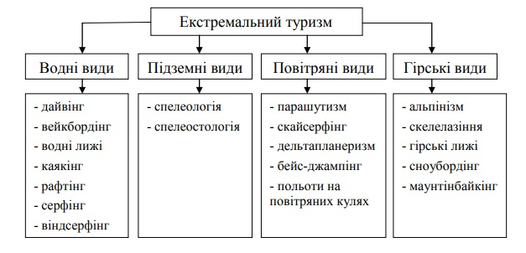
Рис.1.2. Види екстремального туризму[8, с. 45]
Остання класифікація відрізняється від попередньої (за Бабкіним), тим що наземний туризм не виділяється, що є недоречним при вивченні всіх видів ЕТ, так як найбільша кількість екстремальних видів відпочинку нараховуються саме у наземному середовищі, куди входять і гірські, і підземні, і власне наземні види туризму. Більш доцільно буде використовувати саме класифікацію за Бабкіним, хоч і в ній є певні неточності, які заключаються у тому, що гірський туризм можна вважати частиною наземного туризму і таким чином буде виділятись не п’ять категорій, а чотири.
Існує також класифікація чинників ризику в ЕТ:
- Травмонебезпечність (каменепади, лавина і т.д.);
- Дія довкілля – прояв несприятливих природних умов;
- Біологічна дія – пов’язано із ризиком контакту з отруйними тваринами;
- Психофізіологічні навантаження – можуть виникнути при проходженні небезпечних, екстремальних ділянок маршруту;
- Небезпека від ультрафіолетового й радіаційного випромінювання;
- Специфічні чинники ризику – виникнення на маршруті катастроф, недостатня інформаційна база про конкретний маршрут, недостатній рівень підготовки інструкторів тощо.
ЕТ характеризується певними функціями, серед яких:
- пізнавальна – розширення знань з різних напрямків ЕТ
- оздоровча – віддаленість від багатолюдних міст сприяє кращому фізичному та психологічному стану людини;
- культурно-просвітницька – задоволення потреб у змінівражень;
- сприяє раціональному використанню вільного часу людей [9].
Екстремальний вид туризму пов’язаний і з іншими видами туризму. Найбільший зв’язок ЕТ прослідковується з пригодницьким (ПТ) та спортивним туризмом (СТ). На сьогоднішній день ЕТ все більше характеризується зайняттям різними спортивними видами відпочинку, що пов’язані із ризиком, тому й історія ЕТ, тісно переплітається із розвитком екстремальних видів спорту[2].
Спільними рисами ЕТ і СТ є високий рівень фізичної підготовки туриста, певних медичних показників і психологічного настрою. Окрім того, діяльність туристів-екстремалів нерідко пов’язана зі спортивними заходами, наприклад, чемпіонати з альпінізму.
Очевидний зв’язок ЕТ і ПТ, пов’язаний із використанням саме природних ресурсів. Зазвичай, туристи-екстремали долають сотні кілометрів, щоб побачити недоторкані людською діяльністю куточки природи. Також популярним стає поєднання фестивалів екстремальних видів спорту з акціями щодо захисту навколишнього середовища.
В останні десятиліття активно розвивається геотуризм – напрям пригодницького туризму, який також пов’язаний із ЕТ. Наприклад, високі гірські вершини являють собою унікальні геологічні утворення, що є ознакою геотуризму, а альпінізм – ЕТ. Також спільні риси є із науковим туризмом, так як, наприклад, відвідування різних гірських вершин дозволяє отримати важливу наукову інформацію [2].
Взаємозв’язок прослідковується і між екстремальним й етнографічним туризмом. До прикладу, такий напрям ЕТ, як джайлоо, передбачає проживання в осередку давніх племен, що зберегли свої первісні ознаки. Таким чином, відкривається можливість зануритись у зовсім інше культурне середовище, вивчити незвичні традиції, а також відчути, як саме жили наші пращури, що є властивим для етнографічного туризму.
Так само чітко простежується зв’язок із подієвим туризмом, оскільки різні заходи, що пов’язані із ЕТ, привертають увагу не тільки спортсменів і пошановувачів екстриму, але і звичайних глядачів, які із зацікавленістю спостерігають за видовищем. Також часто на музичні фестивалі запрошують професійних екстремалів для виступу.
Певний взаємозв’язок є із діловим туризмом, коли дослідження занедбаних штучних споруд, може використовуватись не тільки за для отримання гострих відчуттів, але і послугувати як база для бізнес-проєкту. А також формування фінансового центру на території, де природні умови передбачають розвиток ЕТ (гірські масиви, каньйони, сейсмічна зона і т. п.) [2].
Взаємозв’язки ЕТ з іншими видами туризму, дозволяє зробити висновок, що у кожному виді туристично-рекреаційної діяльності виділяється екстремальна складова.
Останній час ЕТ користується вагомою популярністю у світі, хоч і потребує більших матеріальних витрат та певного рівня фізичної підготовки. Серед прихильників гострих відчуттів є не лише молодь, але і люди старшої вікової групи.

1.2.2 Водні види екстремального туризму
Значною популярністю серед туристів усіх країн користується дайвінг(Додаток Б). Термін «дайвінг» у перекладі з англійської «dive» означає «занурення». Як зазначили Зорін І.В. та Квартальнов В.О. у своїй праці[18], близько 20 млн туристів є драйверами-аматорами. Слід згадати, що це є одним з найнебезпечнішим видом туризму, так як, за даними американських вчених [18], є велика кількість загиблих туристів (10 тис. ос.).
Першою міжнародною організацією, що запровадила загальні стандарти (порядок навчання, умови занурення, максимальні глибини) з дайвінгу є CMAS. Пройшовши навчання, учні отримували сертифікати. Проте робота центру не була досконало відпрацьована. Популярною і однією з передових організацій є PADI (Професійна асоціація інструкторів дайвінга), яка характеризується високим рівнем викладання з використанням останніх наукових технологій. На відміну від CMAS, сертифікати PADI приймають в усьому світі.
Є декілька різновидів дайвінгу, серед яких:
- Drіft dіvіng, або дайвинг у течіях, не рекомендується для новачків-аматорів, так як сила течії може бути такою, що досить складно буде винирнути драйверу на поверхню водойми. Проте, незважаючи на певні складнощі, саме цей вид дайвінгу дає можливість відчувати, ніби плаваєш під водою.
- Drop off, чи вертикальний обрив, характерний для великих глибин з великою кількістю коралів. Суть вертикального обриву у тому, що драйвер пливе уздовж коралової стіни до глибини, спостерігаючи за різноманітністю підводного світу. Головним правилом при опусканні на глибину – часто спостерігати за глибиноміром, так як через зацікавленість, можна опуститись на недозволені глибини, що є небезпечним для життя.
- Wreck dіvіng, що означає візит до затонулих кораблів. Це особливий вид дайвінгу, так як поєднує у собі водний екстремальний і археологічний туризм. Дозволяється відвідувати лише досліджені об’єкти з гідом і які довгий час залишались під водою, так як вода з часом деформує судно і змінює його вигляд, а тому не буде негативного впливу на психіку, відчуття недавньої трагедії, страху, що особливо є небезпечним під час занурення під воду. Не дозволяється запливати у трюми, вузькі проходи, а при собі має бути щонайменше два світильника.
- Ще одним із захоплюючих видів занурення є нічний дайвінг (Nіght dіvіng). Цікавий такий вид є тим, що у нічний час унікальною стає підводна фауна і флора, а під дією променів ліхтаря вони набувають незвичайних відтінків, що і приваблює туристів. Проте, такий вид занурення є досить екстремальним, так як відбувається у нічний час, особливо у місцях з сильною течією. Безпека туриста є головним, а тому чітко визначеними мають бути точки входу і виходу, обов’язково потрібно мати компас, прилади для світлової й звукової сигналізації, у випадку коли хтось з групи відпливе від решти учасників маршруту.
Популярними напрямками для зайняття дайвінгом є Єгипет, Туреччина, Таїланд, Греція, Філіппіни, Мальдіви (рис.1.3).
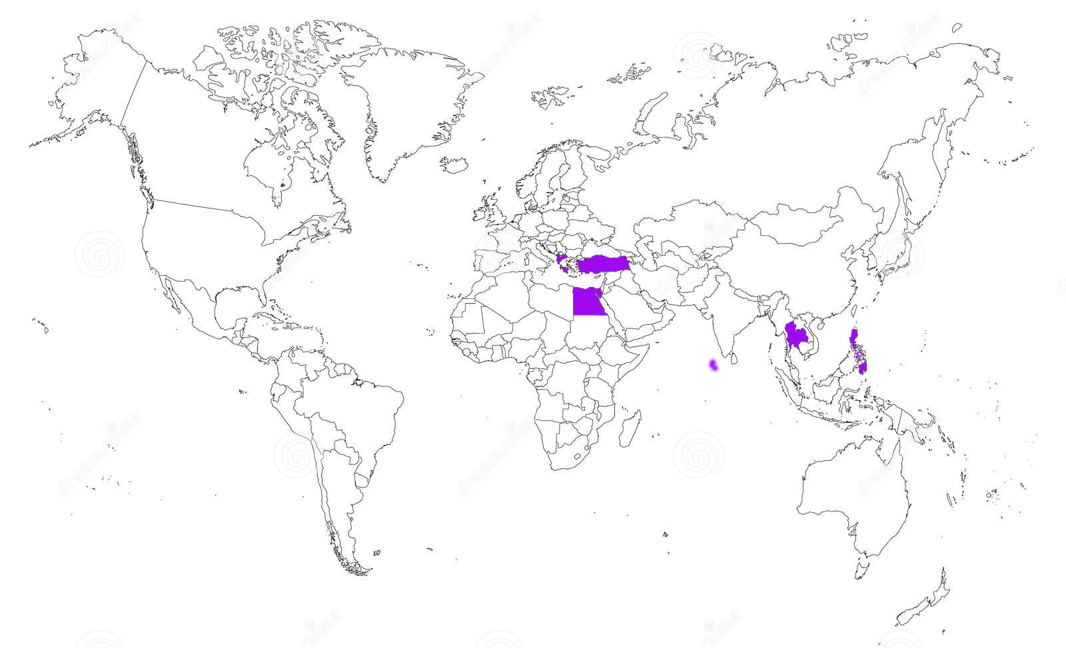
Рис. 1.3. Популярні напрямки для зайняття дайвінгом (викнонано автором)
Серфінг(Додаток В) являє собою катання на дошці за допомоги хвиль. Серфінг вважається одним з найдавніших видів екстремального відпочинку і утворився на островах Полінезії та у Гаваях. Кататися на дошках хвилями можна тільки на узбережжі океану, тому що тільки там є можливість застати найбільші хвилі. Саме тому серфери весь свій час проводять в Австралії і Нової Зеландії, а також у Південній Африці і на європейському атлантичному узбережжі. У даний час є своєрідною культурою.
Віндсерфінгутворився як різновид серфінгу, але до дошки ще кріпиться вітрило. Завдяки невеликому вітрилу та дії вітру можна набрати відносно велику швидкість (70 км\год).
Сплав по річкахвідбувається за допомогою спеціального спорядження, а саме: байдарки, катамарани, плоти, гумові човни тощо. Сплав відбувається вниз по течії, здебільшого у гірських річках, для посилення екстриму.
Популярним є у таких країнах та регіонах як Мальдіви, Філіппіни, Індія, Шрі-Ланка, Індонезія (рис.1.4).
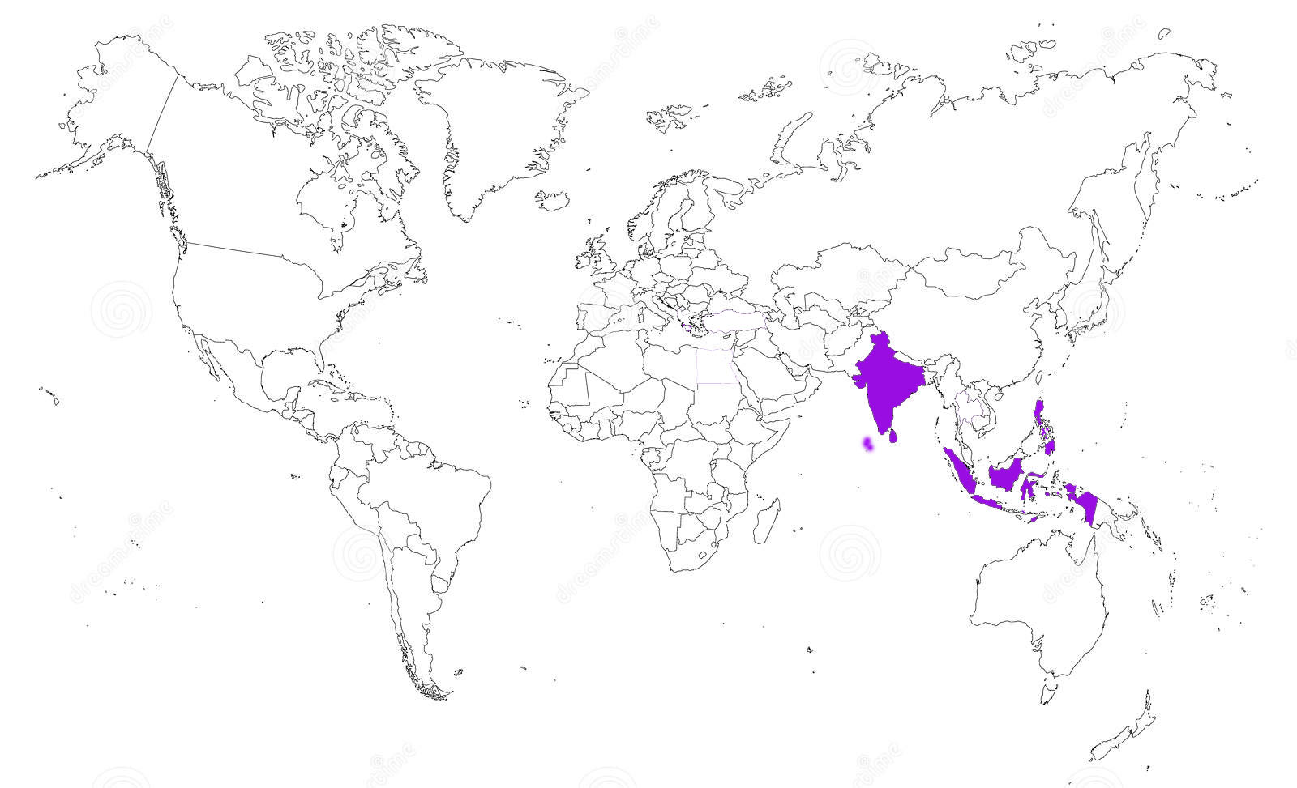
Рис.1.4. Популярні напрямки для зайняття серфінгом (викнонано автором)

Каякінг– вид водного туризму, призначений не для групових сплавів. Відбувається за допомогою каяку (човна)(Додаток Г). Головною умовою є додаткове екіпірування (гідрокостюм, рятувальний жилет, каска). Розділяють три підвиди даного виду туризму:
- Гребний слалом, або ж здатність виконувати маневрувальні дії, при цьому відчуваючи сам човен і воду.
- Родео включає у себе фрістайл на човну, тобто виконання різноманітних елементів.
- Сплав найбезпечніший з підвидів каякінгу, проте необхідно володіти основними навичками, що використовуються у слаломі та родео.
Найчастіше туристи відвідуються Аляску, Мексику, Фіджі, Коста-Рику, Нову Зеландію для заняття каякінгом (рис.1.5).
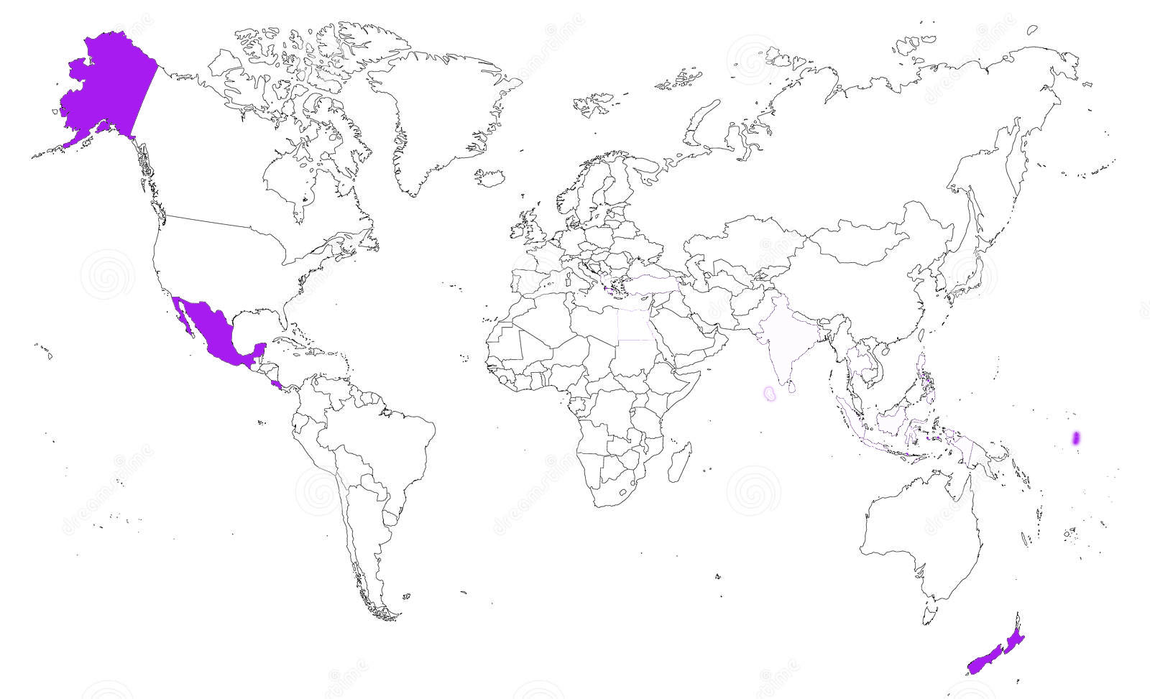
Рис.1.5.Популярні напрямки для зайняття каякінгом (викнонано автором)
Рафтинг– ще один вид туризму, що пов'язаний зі спуском по гірських річках за допомогою спеціальних човнів, у даному випадку це рафт(Додаток Д). Для заняття таким видом туризму не обов’язково потрібно бути професіоналом, а тому це значно розширює можливість займатись екстремальним відпочинком.
Найкраще розвинений цей вид туризму у таких країнах як Бразилія, Аргентина, Непал, Норвегія, Таїланд (рис.1.6).
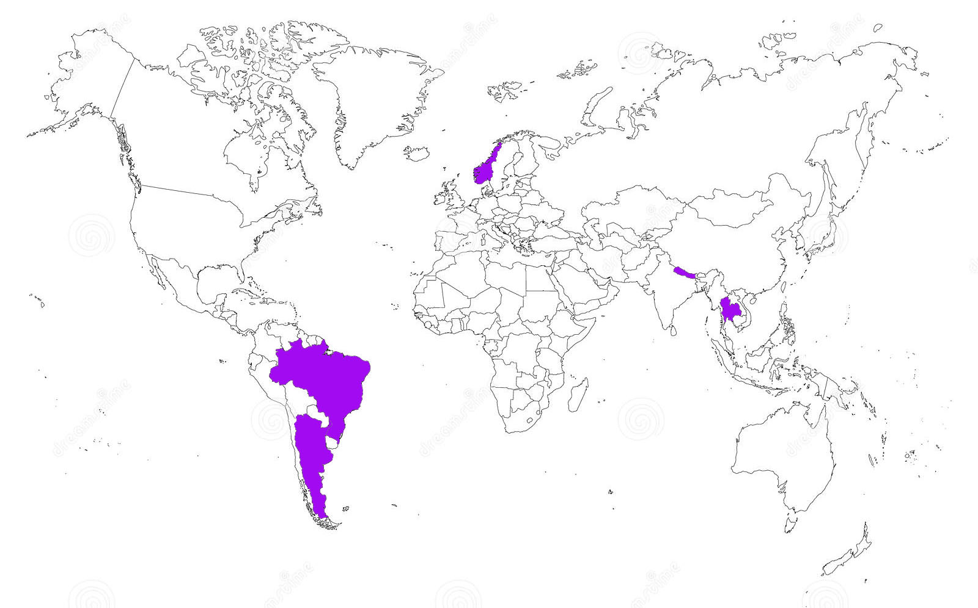
Рис.1.6. Популярні напрямки для зайняття рафтингом (викнонано автором)
Особливою популярністю серед туристів користується такий вид екстремального туризму як вейкбординг (Додаток Е). Це таке поєднання водних лиж, сноуборда з серфінгом. Суть полягає у тому, що катер буксирує рейдера (туриста). Останній же, знаходячись на дошці, на швидкості виконує різноманітні трюки, при цьому хвилі які утворюється від катера, використовуються як трамплін для рейдера.
Вейкбординг найкраще розвинений у Швейцарії, Італії, Австралії (рис.1.7).
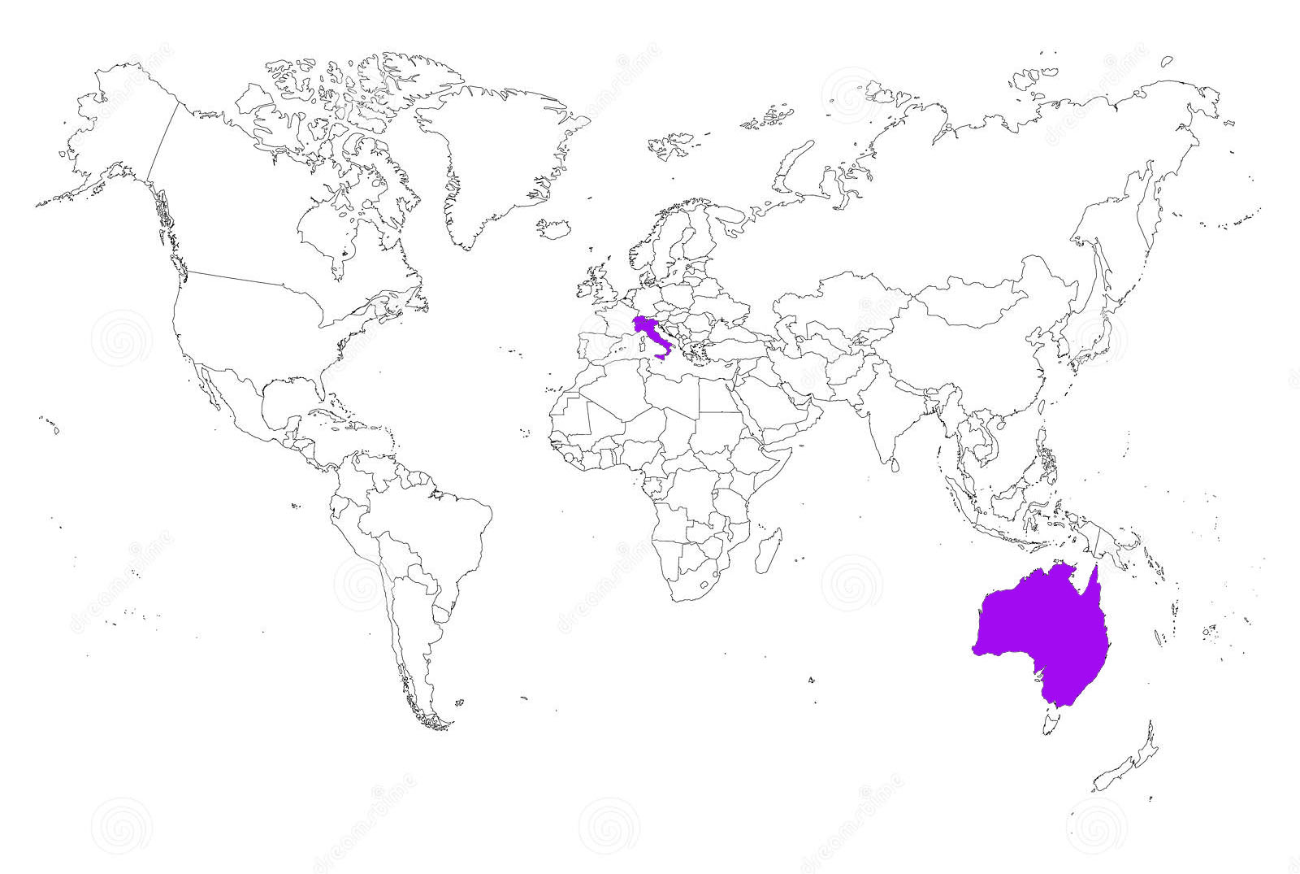
Рис.1.7. Популярні напрямки для заняття вейкбордингом (викнонано автором)
Водні лижі, як і вейкбординг, набуває більшої популярності серед любителів екстриму(Додаток Ж). Для заняття цим видом необхідним є наявність лиж, рятувальний жилет, рукавички та гідрокостюм. На сьогодні, практично в усіх країнах пропонують такий вид туризму.
Популярними напрямками є США, Австралія, Греція, Кіпр, Туреччина, Італія (рис.1.8).
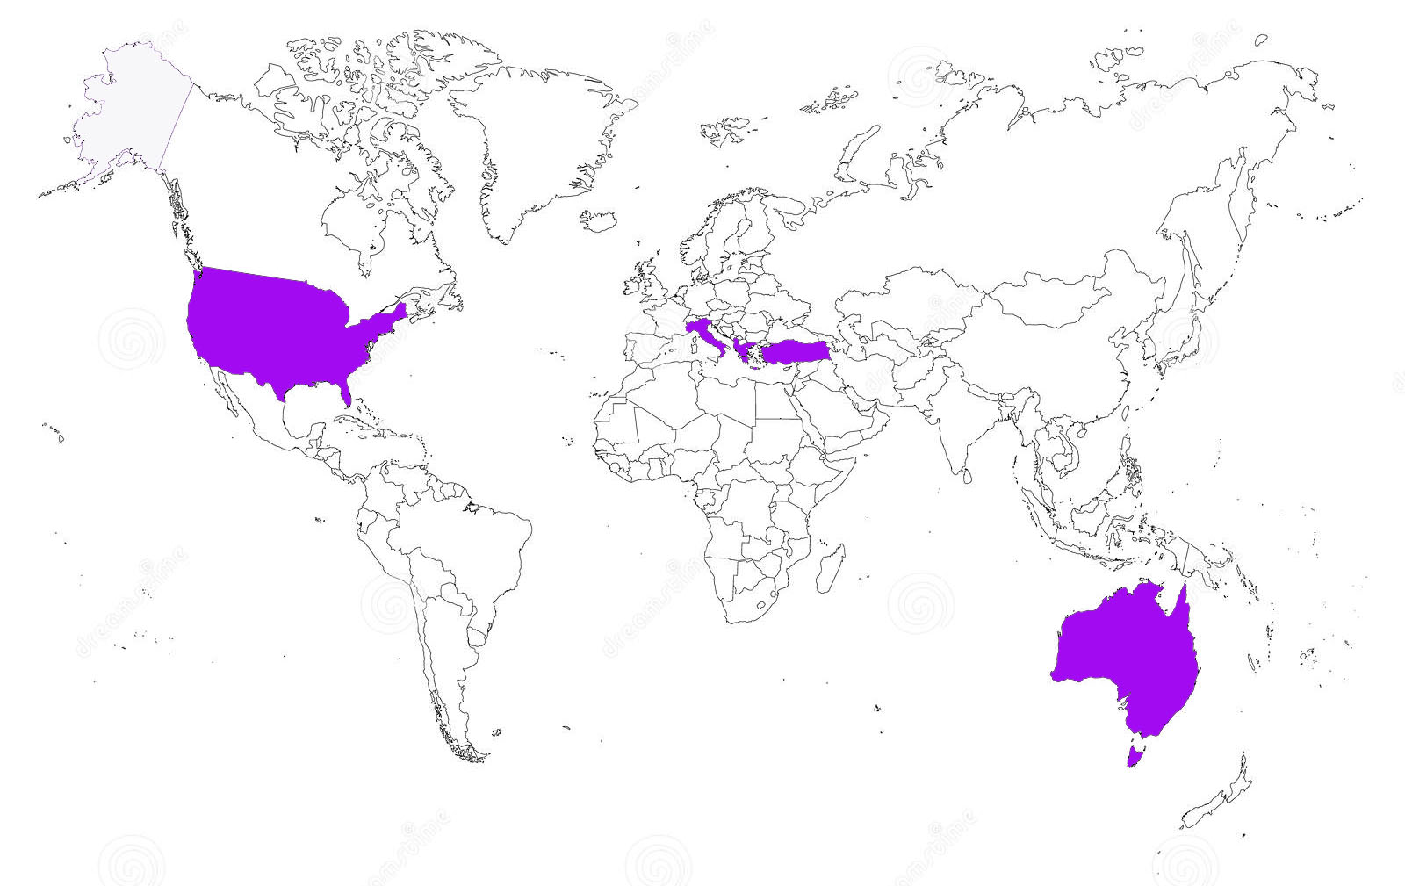
Рис.1.8. Популярні напрямки для зайняття водними лажами (викнонано автором)
Отже, водний екстремальний туризм можна вважати перспективним та актуальним на сьогоднішній день видом туризму, який приносить значний дохід в економіку кожної країни.

1.2.3. Повітряні види екстремального туризму
Як зазначав Бабкін у своїй роботі [2], повітряний вид екстремального туризму поділяється на наступні підвиди:
- Парашутизм
- Скайсерфінг
- Бэйс-джампер
- Повітряні кулі
- Дельтапланеризм
Найбільшою популярністю серед туристів характеризуються стрибки з парашуту, або парашутизм. У свою чергу цей вид туризму має свої підвиди, а саме:
- Групова акробатика має на меті побудову різноманітних фігур групою з декількох парашутистів, це такі фігури як «зірка», «чашка» і т.д.
- Купольна акробатикавідрізняється від попереднього підвиду, тим що група парашутистів формує куполи з розкритих парашутів, тим самим відпрацьовуючи майстерність розкриття парашуту(Додаток З).
- Фрістайлхарактерний вже і для одного парашутиста, котрий під час падіння виконує різні акробатичні рухи(Додаток И). Також потрібен ще один парашутист-оператор, який має знімати на відеокамеру стрибок іншого. Щоб відпрацювати всі ці рухи на земній поверхні, необхідне спеціальне дороге устаткування, яке не завжди є на дроп-зонах. Таким чином таким підвидом мало хто користується [21].
Виконання різноманітних акробатичних рухів, фігур, але вже з лижами – окремий вид повітряного туризму, що називається скайсерфінг(Додаток К). Щоб оцінити стрибок, також необхідний парашутист-оператор. Для якісного стрибка з лижами необхідне відпрацювання фігур у наземному середовищі, а також відіграють роль артистизм і майстерність оператора.
Значно відрізняється від попередньо сказаних видів повітряного туризму, але не менш популярний серед туристів, та любителів екстриму - В. A. S. Е. jumping, або ж бейс-джампер (Додаток Л). Суть останнього полягає в стрибку з високої будівлі, моста, гори, або ж іншого хмарочоса з використанням спеціального парашуту для стрибків з фіксованих об'єктів. На відміну від стрибків з парашутом з літака, бейс-стрибки здійснюються з набагато більш низьких висот, і падіння відбувається в безпосередній близькості від об'єкту, з якого стрибають. Наприклад, від скелі, що несе додаткову небезпеку.
Максимальна увага має приділятись навіть до незначних речей, адже факторів, від яких залежить життя, досить багато - це і справність обладнання, і погодні умови, і самопочуття, а також багато іншого.
Не меншою популярністю користуються і повітроплавання(Додаток М) на повітряних кулях. Такий вид туризму є досить видовищним, і в порівнянні з попередніми видами повітряного туризму, не такий небезпечний, хоча і вважається екстремальним, так як даний аеростат є зовсім не керований, а тому напрям кулі залежить цілком від вітру і метеоумов, а також не достатком є те, що великий вантаж не можливо перевозити таким видом транспорту. Повітроплавання не потребує спеціальних підготовок, а лише дає туристові ту необхідну кількість адреналіну при польоті.
Дельтапанеризм(Додаток Н).За своєю суттю дельтаплан - це легкий планер. Це літальний апарат, пілот якого, в більшості випадків, стартує з ніг і на них же приземляється. За своїми аеродинамічними характеристиками дельтаплан сильно поступається планеру, але перевершує його за доступністю: він дешевший, навчання відбувається простіше і швидше, вимоги до пілота значно скромніші [21, c. 145].

1.2.4. Наземно-гірські види екстремального туризму
Найбільша різноманітність екстремальних видів відпочинку спостерігається саме на наземній поверхні. До таких відносяться, за класифікацією Бабкіна, такі:
- Спелеологія
- Спелестологія
- Кінний туризм
- Сафарі-тур
- Велотуризм
- Альпінізм
- Сноубординг та гірські лижі
Вище зазначені види можна віднести до трьох категорій:
- Підземні види ЕТ (спелеологія, спелестологія)
- Власне наземні види ЕТ (кінний туризм, сафарі-тур, вело туризм)
- Гірські види ЕТ (альпінізм, сноубординг та гірські лижі)
Як відомо, земна поверхня не повністю досліджена і є місця, про які ще не відомо, це так звані «білі плями» на карті. Саме це цікавить любителів пригод та екстриму. Такими білими плямами є печери. На основі цього і створився екстремальний вид відпочинку як спелеологія(Додаток П). Печерами цікавились такі відомі особистості ще з часів вікінгів та великих географічних відкриттів, такі як Ерік Рудий, Христофор Колумб, Фернан Магеллан, Джеймс Кук, а також більш новітніх часів - Вітус Беринг, Михайло Лазарєв, Роберт Скотт, а також багато інших дослідників.
Для зайняття таким видом екстремального спорту потрібна спеціальна фізична, технічна, психологічна підготовка. Людям, у яких клаустрофобія, такий відпочинок є небезпечним. У залежності від категорійності печер залежить і складність маршруту для туриста.
Близькою до спелеології є спелестологія(Додаток Р), що поєднує у собі і екстремальний туризм і науку. Головною відмінністю є те, що в останнійвивчаються, досліджуються штучні підземні порожнини, такі як колодязі, шахти, метро, підземні переходи, монастирі та інше. Особливою увагою користуються саме споруди, якібули збудовані в минулих століттях і характеризуються історичною цінністю і є не менш екстремальними.
Серед наземних видів екстремального відпочинку особливою увагою користується сафарі-тур(Додаток С).Це яскрава можливість побачити країни з середини, ознайомитись з природою, рослинним та тваринним світом певної країни.
Розрізняють такі види сафарі, представлені на рис. 2.7.
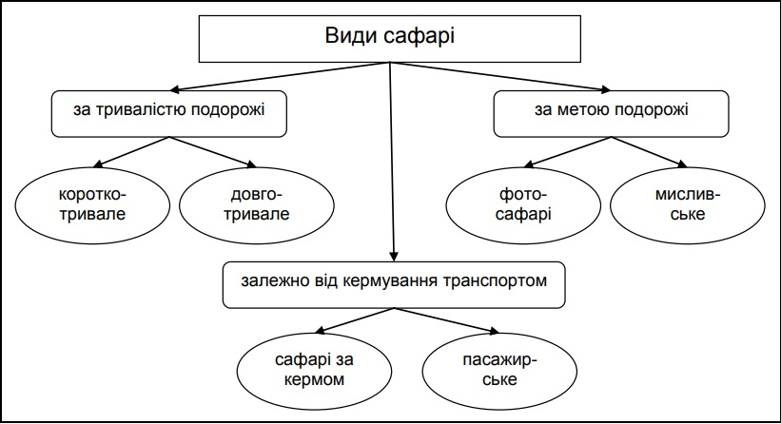
Рис. 2. 7. Різновиди сафарі [20]
Короткотривалі сафарі тривають 1-2 дні, тоді як довготривалі - більше 3 днів. Короткотривалі сафарі дуже поширенні у курортних країнах: Греція, Туреччина, о-ви Мальдіви, Сейшели, Мексика, Еквадор, Аляска, Алжир, Туніс, Марокко.
Щодо фото-сафарі, то воно розраховане для фотографування тваринного світу у природних умовах, тоді як мисливське сафарі – полювання на тварин. Останній вид відпочинку можливий за наявності ліцензій. Сафарі за кермом дає змогу туристові самостійно обирати маршрут і керувати транспортом, тоді як пасажирське сафарі розраховане на декількох туристів і водієм, котрий є і гідом.
Популярним напрямком для сафарі-туру є африканські країни, такі як Кенія, Танзанія, Ботсвана, Намібія, ПАР, які цікавлять туристів своєю первозданністю природи.
В останній час також популярними є сафарі в Австралії, або ж «подорож до червоного серця Австралії», як кажуть місцеві жителі, це пустеля Танамі, НПП «Улуру-Ката-Тжута», Королівський каньйон, НПП «Ватаррка», гори Макдоннелл.
В Американському регіоні найкращим для сафарі-туру є територія Амазонії, зокрема це Пантаналі (Центральна та Південна Бразилія), що характеризується унікальною флорою і фауною.
Цікавим є кінний туризм(Додаток Т),яким можуть зайнятись практично кожен бажаючий. Туристи матимуть можливість створювати собі маршрут, створити єдинство з природою. Екстремальними є кінні тури по горах та гірських бурхливих річках. Перед туром обов’язково потрібно пройти інструкцію, у якій туристи навчаються догляду за твариною, сідланню і запряганні, управлінню конем.
Існує декілька видів кінних маршрутів, серед яких:
- Кінно-верховий в’ючний маршрут передбачає перевезення спорядження у в’юках, чи переметних сумках, що прикріплене до сідла;
- Кінно-верховий маршрутрозрахований на додаткових упряжних коней, які перевозять все спорядження, при чому на 5-ох туристів передбачено один упряжний кінь, або ж автотранспорт.
- Кінно-упряжний маршрут не передбачає використання верхових коней. При цьому туристи і все їх спорядження знаходиться у возі.
Наступним не менш цікавим екстремальним видом відпочинку є велосипедний туризм(Додаток У). Як й інші види туризму має свої різновиди:
- Гірський велосипед (маунтбайкінг). З назви зрозуміло, що такий вид передбачає спуск зі скелі з подоланням різних перешкод на шляху. Це досить дорогий вид туризму, так як гірські велосипеди коштують близько 300-500 $ для новачка, тоді як для досвідченого велосипедиста з заднім амортизатором – близько 10000$. Проте, не зважаючи на свою дороговизну, у світі все частіше проводяться різні змагання з маунтінг байкінгу. Передбачаються етапи кубку світу, а також чемпіонатів національних асоціацій гірського велосипеду, проводяться фестивалі.
- Експрес-транспортні пробіги, або швидке подорожування, нехтуючи громадським транспортом. Здійснюється такі пробіги групою 2-3 людини. При цьому туристи можуть робити зупинки в готелях.
- Багатоденні швидкісні велоподорожі відбувається з ночівлею у наметах. Кількість подоланого шляху складає 200 км\день.
- Багатоденні велоподорожі в «європейському стилі», або в гарних умовах. Ночівля не в наметах, а в готелях, пробіг відбувається по хорошій дорозі, а харчування наперед передбачено. Такий вид відпочинку є менш екстремальним для наприклад досвідчених екстремалі, але для звичайних людей, які рідко вибираються на природу, це хороший варіант для отримання адреналіну від подорожі на велосипеді, а не на громадському транспорті, наприклад.
- Багатоденні експрес-транспортні походи проходять через певні зазначені точки, а пункти привалу мають бути віддаленими один від одного на певній відстані. При цьому група туристів складає 2-4 людини. Цей вид пересування є більш жорсткішим, екстремальнішим.
Ще одним, але з давнішньою історією виникнення є гірські види екстремального туризму і має свою різноманітність:
- Альпінізм
- Гірські лижі
- Сноубординг
Метою гірського туризму є проходження маршруту певної складності на значних висотах. Саму складність визначаються за категорією перевалів, довжиною та тривалістю походу.
Альпінізм(Додаток Ф)– дуже поширений вид екстремального туризму, метою якого є підйом на певну вершину, що здійснюється після подолань різних ускладнень на маршруті, спричинених рельєфом та кліматом. Вершини можуть бути різними – скелястими, чи засніженими. Такими сходженнями займаються гірські клуби та професіонали свого діла. Для альпініста-аматора сходження є складним і елітним, так як коштує значно дорожче, ніж коли підйом відбувається у групі. Більш екстремальним сходження вважається у зимовий період.
Для сходження на вершину є обов’язковим спеціальне спорядження: каска альпіністська, льодоруб, снігоступи, альпіністські палки, страхові системи, радіостанція і радіозв’язок, рюкзак, спальний мішок, палатка, верхній одяг (куртка штормова, пухова, спортивні штани, брюки штормові, шапка захисна з вушками), спеціальні черевики, карабіни сталеві, мотузки тощо. Звісно для прокладання маршруту необхідною є карта.
За витратами, звісно альпіністам-професіоналам попередньо вказане обладнання обійдеться дорого – близько 1500-2000$, але якщо на меті лише один раз підійнятись на якусь вершину – є можливість орендувати спорядження і це буде дешевше – 200$.
Існує два типи сходження на вершину: альпійський та гімалайський. Останній відрізняється від звичайного підняття на пік гори з усім спорядженням (альпійський тип), тим що напередодні відбувається підготовка маршруту. При гімалайському сходженню провішуються страхувальні мотузки, встановлюються табори, куди доставляються кисень і спорядження, а отже підйом і спуск відбувається не один раз. Такі сходження тривають місяцями і саме за допомоги такого типу підняття було підкорено Еверест (Джомолунгму) висотою 8 848м, а також й інші вершини більше 8 км.
Одним з найстаріших, але натомість прогресивним видом ЕТ є гірськолижний(Додаток Х).
Гірськолижний сервіс розвивається значно швидше за будь які. І на сьогодні майже на кожному курорті є спуски різних рівнів складності, як для професіоналів, так і для новачків.
Якщо купувати спорядження (лижі, кріплення, палиці, черевики, костюм, шлем, маска, рукавички), то воно обійдеться дорого – 700-800$, тоді як оренда близько 30-40$.
Сноубординг(Додаток Ц) дещо схожий до гірських гір, так як це той самий спуск з гірських засніжених схилів. Відмінність полягає у спорядженні – замість лиж це спеціально обладнана дошка. Цей вид дає більшу можливість виконувати різні акробатичні рухи при спуску.
Серед гіських лиж і сноуордингу можна виділити декілька категорій, що характеризують спуск:
- freeskііng або freerіde - передбачає спуск по складному маршруту, не передбачених для новачків;
- helіskііng - спуск по складному маршруту, але при цьому туриста доставляють на вершину за допомогою вертольота;
- skі-tourіng - використовуються лижи, а також кріплення, щоб піднятись на вершину;
- skі-mountaіneerіng - поєднується альпінізм з сноубордингом чи лижами. Турист спеціально підіймається на складну вершину, щоб потім спустись з допомогою сноуборду (лиж), таким чином турист має при сходженні мати при собі альпіністське спорядження і спорядження для спуску, що ускладнює маршрут;
- new school – нове направлення, що означає сноубордичний фрістайл.

1.2.5. Екзотичні види екстремального туризму
Екзотичні напрями все більше приваблюють туриста. Є ряд різноманітних підвидів ЕТ, зазначених нижче:
- Космічний туризм
- Кайтсерфінг
- Джайлоо-туризм
- Військовий туризм
- Тюремний туризм
- Катастрофічний туризм
З сучасним розвитком можливими стають різноманітні види відпочинку з використанням інноваційних технологій, що переросло у окремий вид ЕТ з ряду екзотичних – космічний туризм. На сьогоднішній день існує багато інформації з комерційного використання космічного простору. Науковці все частіше розглядують космос як полігон для розвитку нового виду туризму. Даною проблематикою цікавляться ряд вчених: К. Ціолкоський, Ю. Кондратюк, С. Корольов, М. Янгель, О. Засядько, М. Кибальчич, В. Глушко, В. Браун, Т., з них українці – Т. Сильчук, Т. Голікова, Г. Макушенко, В. Хомич [22].
Туристів, які вирушили у космос, називають учасниками космічного польоту (УКП). На сьогодні відомим є приватне космічне турагенство TheVirginGalactac. Політ через попередньо вказану компанію коштуватиме туристові 250 000$ і це є значно дешевше, аніж політ через компанію космічних польотів Російської Федерації – 40 млн $. За статистикою TheVirginGalactac, космічним туризмом зацікавилось 547 осіб, що і відвідали космос.
Ще однією відомою космічною компанією є EuropeanAeronauticDefenceandSpaceCompany (EADS), яка мала на меті здійснювати польоти тривалістю 1,5 години, досягаючи 100 км висоти, і таким чином учасники космічного польоту опинилися б на декілька хвилин у стані невагомості, що підсилює відчуття ейфорії, екстриму. За вартістю такий політ майже такий як і в TheVirginGalactac і становить – 150-200 тис. євро.
Космічними польотами також займається компанія SpaceAdventure, проте вартість буде значно більшою такого польоту 25 млн $ і обов’язковим є черга, яка триває по 2-3 роки. Дана компанія займається суборбітальними польотами і має на меті збудувати власний космічний порт в Об’єднаних Арабських Еміратах.
Отже, темпи розвитку космічної індустрії є значними і надалі наукові досягнення будуть стосуватись розробки інноваційного космічного турпродукту. Дана тема все більш цікавить людей іпочинає набувати досить масового характеру.
Наступним видом екзотичного туризму є кайтсерфінг(Додаток Ч), пов'язаний з повітряним змієм, який допомагає розігнатись людині, що знаходиться на дошці. Головною умовою є сильний вітер, що власне і дає можливість розігнатись на гірській чи на рівнинній поверхні. Екстремальним є катання на льодовій поверхні. Швидкість, яку можна розвивати стає більшою за швидкість вітру – приблизно 60-70 км/год, що і несе те саме відчуття ризику та екстриму.
Незвичним і зовсім не схожий на попередні види ЕТ є джайлоо-туризм(Додаток Ш),що має на меті проживання середовищі первісного племені, що живуть за давніми традиціями. Поширений такий вид туризму здебільшого у внутрішніх районах Африки, Амазонії, гірських та степових областях Азії, лісових та тундрових зонах Північної Євразії та Північної Америки.
Батьківщиною джайлоо- туризму є Киргистан, де наприкінці ХХ ст. почали пропонувати проживання в юртах як живуть гірські чабани. Першими відвідувачами даної локації були жителі Швейцарії, Німеччини, Великої Британії, Росії. Але передумови розвитку джайлоо-туризму були закладені ще у ХV ст., коли досліджуючи нові землі науковці жили серед дикої природи.
Корінні жителі племен Африки навчають туристів мистецтву мисливства, національних пісень та ритуальних танців. У Південній Америці жителі Амазонії навчають туристів мистецтву «виживання» у джунглях, сюди входить: збирання їстівних рослин, виготовленню знарядь праці та мисливству. Важким видаються природні умови клімату – висока вологість, спека, дощі.
В Україні джайлоо-туризм не набув значної популярності, проте практикується в Карпатах. Туристи матимуть можливість ознайомитись з етногрупами – лемки, бойки, гуцули. Туристичні фірми розробляють спеціальні маршрути, одним з яким є «Гуцульські коломийки», що має на меті ознайомлення з карпатською самобутністю [23,с. 259–265].
Отже, джайлоо-туризм є молодим напрямком ЕТ. Набуває більшої популярності, проте в деяких країнах є маловідомим (Україна). Суть екстриму полягає у тому, що туристи потрапляють у повну залежність від природних умов. Любителі екстриму відвідують найменш доступну місцевість, знайомляться з первинною природою та традиціями корінних жителів.
Ще одним новим видом екстремального відпочинку є військовий туризм(Додаток Щ).Суть такого відпочинку заклечається у можливості постріляти зі зброї, скористатись військовою технікою, зайнятись «курсом молодого бійця», відвідати військові об’єкти, стрибати з парашутом. Популярними є «танковий бій» серед високопоставлених співробітників. Додатковою послугою є те, що учасники військового туру лужать в окопі, тоді як над ними проїжджає танк. Також пропонують туристам політ на бойових літаках.
Як відомо, на сьогодні є країни з нестабільною військовою ситуацією. У такі країни організація HinterlandTravelнадає туристичні тури (Афганістан, Ірак). Необхідним є виконання певних умов з дотримання безпеки й охорони туриста.
В останній час особлива увага туристів надається об’єктам позбавлення волі, тобто в’язниць, які були діючі в минулих століттях, на прикладі Алькатрасу. Відвідування таких локацій вже екстремальне випробування для звичайного туриста, навіть протягом століть ставлення до місць позбавлення волі не змінились, тому і переросло в новітній вид ЕТ – тюремний.
Природа всемогутня і на фоні масштабних природних об’єктів, людина виглядає як піщинка, а коли відбувається катастрофічна ситуація відчуття екстриму збільшується і відбувається значний притік адреналіну. Такими ситуаціями є виверження вулкану, землетруси, техногенні катастрофи, масштабна повінь, затонулі кораблі, а вид туризму називають катастрофічним(Додаток Ю). Такий вид туризму часто поєднують з волонтерською діяльністю, коли туристи допомагають постраждалим. Такою місцевістю є, наприклад, Новий Орлеан після урагану Катрін.
Отже, екзотичний туризм – новий напрям в екстремальному туризмі. Порівняно з іншими видами, ЕТ потребує значно більших затрат і викиду адреналіну.

1.3. ІСТОРІЯ РОЗВИТКУ ЕКСТРЕМАЛЬНОГО ТУРИЗМУ

1.3.1. Історичні передумови виникнення екстремального туризму

Екстремальний туризм, як і інші види туризму, має витоки ще з давніх часів, коли люди тільки починали вивчати навколишній світ. Прагнення досягнути гранично можливих результатів закладено у людині самою природою на генетичному рівні. Мавпа, що зійшла з дерева, опинилась в екстремальних умовах і, щоб вижити, була змушена використовувати свої психофізичні можливості на граничному рівні і в ході еволюції ці можливості зміцнювалися і розширювалися.Таким чином первісні люди часто опинялись у різних екстремальних умовах. З розвитком цивілізації розвивалась і торгівля, яка була однією з головних причин в утворенні різних видів туризму у давні часи. До прикладу, великий «шовковий шлях» був досить екстремальним. З’являлася необхідність і у вивченні оточуючого світу, а саме відкритті нових земель. Мореплавці відправлялися у довге плавання до невідомих земель – це були екстремальні вчинки на тодішній час, у результаті яких були відкритті нові материки та океани.
Екстремальний туризм – відносно «молодий»напряму туризмі, історія якого пов’язана з історією розвитку екстремальних видів спорту, тому в основі лежать різні змагання, які полягають у подоланні категорійних перешкод (вершини, пороги, перевали тощо). Проте згодом відбувалось відхилення до некатегорійного та нерегламентованого туризму, що відрізнявся від спортивного туризму. Різновиди ЕТ, як і видів екстремального спорту, почали просуватись у світі з ХХ ст., а саме 50-х рр., до таких відносяться тріал, скейтбординг, сноубординг, парашутизм, альпінізм, спелеологія, роул-джампінг. Розвиток активного туризму пов’язаний із соціально-економічним потенціалом країн, чи регіону, де утворився конкретний вид ЕТ. Таким чином, у кінці 80-х і початку 90-х рр. ХХ ст. найбільш масово ЕТ почав розвиватись у Європі, в Азії – із середини 90-х рр., а в Україні – з початком 2000-х рр.
Пригодницькі подорожі – одна з форм ЕТ. Згідно з даними UNWTO, екстремальний туризм переплітається з історіями подорожей Марка Поло, Христофора Колумба, Джеймса Кука. Створення Національного географічного товариства у 1888 році дало поштовх до розвитку даного виду туризму, який набув популярності серед мандрівників сучасності.
У середині 50-х рр. ХХ ст. багато перших підйомів та спусків привернули глобальну увагу та надихнули багатьох людей на спроби власних експедицій. Підйом Моріса Герцога на гірський масив Аннапурну, що у Гімалаях в 1950 році, сходження Едмунда Хілларі та Тенцига Норгея на Еверест, й інші успіхи були опубліковані в засобах масової інформації по всьому світу. Це був початок зльоту сучасного пригодницького й екстремального туризму.
Дослідження річки Гетч (НП «Йосеміті», штат Каліфорнія) Доном Гетчем та його братами у 1953 році поклало початок комерційному бізнесу ЕТ. Після цього виникли й інші впливові туристичні та екстремальні туристичні компанії, такі як «Micato Safaris» у 1966 р., «OARS» у 1969 р.
Сьогодні екстремальний туризм - це яскравий, динамічний та швидкозмінний вид туризму, який стає все більш популярним.
Отже, головним напрямком у розвитку подорожей з елементами екстриму став саме гірський туризм, а основною формую їх організації – різні туристичні клуби, общини.

1.3.2.Історія виникнення окремих видів екстремального туризму

Прообраз водного ЕТ відомий людству ще до нашої ери, коли стародавні народи подорожували по річках на невеликих човнах.
Дайвінг впирається своїм корінням у часи Древньої Греції, коли люди, мотивуючись цікавістю, брали трубку і спускалися з нею на глибини морів, річок, океанів. З тих часів стали відомі так звані «ловці перлин», які без допоміжних засобів могли перебувати під водою тривалий час [10].Дайвінг ставбільш популярний завдяки дослідникам морських глибин Жак-Іву Кусто і Емілю Ганьяну, котрий винайшов автономний акваланг. Ідея про підкорення дна океану зародилась у ХV столітті і належить відомому інженеру Леонардо Да Вінчі. Серед звичайних туристів-екстремалів дайвінг став популярний у середині 70-х рр. ХХ ст. Таким чином було утворена міжнародна організація CMAS, що мала на меті регламентування порядку навчання, умов занурення на максимальні глибини [1].
Серфінг вважається найдавнішим видом спорту. Полінезійці були одні з перших серферів, які почали об’їжджати хвилі на дерев’яних дошках ще у 1500 – 400 рр. до н.е. Європейцям про цей вид спорту стало відомо із записок Джеймса Кука, який під час свого плавання відвідав о. Таїті, та побачив як місцеві жителі, розважаючись, «ловлять» хвилі.
Водні лижістали відомі з 1922 року. Саме тоді Ральф Самуельсон із штату Мінесота вирішив спробувати зимові лижі на воді. Так як даний вид спорту не потребує значних фізичних напружень, то від став популярним у багатьох країнах світу і є одним із видів ЕТ.
Гірськолижний туризм відноситься до найстаріших видів відпочинку. У ХІХ ст. норвежець Сандре Норгейм винайшов спеціальні кріплення, за допомогою яких стало можливим керування лижами, коли відбувається спуск з пагорбу. У ХХ ст. Ханс Шнейдер винайшов спеціальну техніку рухів тіла, що спрощувало керування лижами при спускові.
Усі ці винаходи зробили цей вид спорту популярним і можливим не лише професійним спортсменам, але і звичайним людям. На сьогодні багато країнмають гірськолижні курорти.
Сноубордингяк окремий вид туризму з’явився на території Американського континенту у 60-х рр. ХХ ст., а в Україні – у середині 90-х рр. Спочату шанувальниками даного виду туризму були саме серфери, котрі не бажали чекати літа, щоб зайнятись серфінгом. Саме вони спробували використати спеціально обладнану дошку на сніжному гірському схилі.
Нині також дуже популярні стрибки з парашутом.Люди з давнини мріяли підкорити небо та навчитись літати, прикладом є давньогрецький міф «Дедал та Ікар». Про екстремальний політ люди мріяли вже з давнини. Але вважається, що вперше ідея створення парашуту прийшла Леонардо Да Вінчі, це відомо з його рукописів 1495 року. З парашутом почали стрибати більшепівстоліття тому, але на масовий вид відпочинку вони перетворилися лише років 25тому.
Банджі-джампінг. Даний різновид ЕТ походить від традицій аборигенів, які мешкали на численних островах Тихого океану, а також від корінних племен Південної Америки. Таким чином відбувались обряди, під час яких хлопчиків посвячували у чоловіки.
Пізніше у 1970-х рр. члени Клубу небезпечних спортивних захоплень, що діяв при Оксфордському університеті, спробували повторити подібні стрибки з висоти. Надихнувшись побаченим, двоє друзів, Ей-Джей Хаккетт та Генрі Ван Еш, провели низку експериментів із вибору екіпірування та міцності канатів і перші їх стрибки були здійсненні у Франції 1987 року з аеростату, що пересувався у небі, а також з Ейфелевої вежі.Такі події помітили і захопились ідеєю любителі екстриму[4].
Катання на гірських велосипедах. Сучасний гірський велосипед має давню історію ще з 50-60-х рр. ХХ ст.. Ще у 1896 р. відбулася експедиція солдатів Буффало з Монтани до Єллоустоуну по гірському рельєфу на велосипедах. Протягом 50-60-х рр. ХХ ст. спостерігався різке зростання популярності гірського велосипедного руху.
Парапланеризм. Даний вид туризму почав розвиватися ще у 60-х рр. ХХ ст., тоді коли Доміном Джалбертом було винайдено пароплан, який став альтернативою стрибкам з парашутом, які були складніші у керуванні рухів. Ще у 1961 р. П’єр Лемуне, французький інженер, удосконалив даний пристрій, після чого цей вид спорту став популярним в Америці і Європі, а потім і в усьому світі.
Отже, здатність витримувати екстремальні ситуації тисячоліттями формувалась у психіці людини, можливо і на генетичному рівні. Тому ЕТ має витоки ще з найдавніших часів, що спричинялось розвитком цивілізацій, пізнанням оточуючого світу і самої людини. Як окремий вид ЕТ з’явився приблизно у середині ХХ століття.

1.4. МЕТОДИКА ДОСЛІДЖЕННЯ

Екстремальний туризм на даний час є перспективною ланкою у розвитку не тільки туристичної галузі регіону, але й економічної сфери, тому вивчення даного виду діяльності є актуальним і потребує використання широкого спектру методів наукового пошуку.
Дослідження екстремального туризму, а саме, динаміки розвитку та географічного поширення у світі, а також у межах України вирізняється низкою специфічних особливостей і включає кілька етапів.
Перший етап характеризується опрацюванням теоретичної бази роботи з елементами аналізу й синтезу, а також класифікації та системного підхожу. Під час роботи над даним етапом було сформовано структуру магістерського дослідження; для цього було потрібно: 1) дати наукове визначення поняттю “екстремальний туризм”; 2) охарактеризувати різновиди екстремального туризму та чинники їх утворення; 3) ознайомитися з географічним поширенням різновидів екстремального туризму у світі; 4) ознайомитися з витоками екстремального туризму на подальшим історичним розвитком; 5) визначитися з методами і матеріалами дослідження.
Другий етап підлягає збору різного виду статистичної інформації, на основі якої буде вестися подальше дослідження. На цьому етапі застосовується метод відбору необхідної інформації, що стосується саме даного магістерського дослідження. Таким чином на офіційному джерелі ‘‘ЮНВТО’’ було отримано оновленні дані щодо поширення відповідного виду екстремального туризму у світових масштабах. Необхідні дані щодо поширення різновидів ЕТ в межах України було отримано з робіт вітчизняних науковців, зокрема Поліщук В.В. [1], Притков В.Ю., Жердьов А.Е. «Екстремальний туризм в Україні: сучасний стан та перспективи» [5], Марценюк Л.В. «Напрямки розвиткуекстремального туризму в Україні» [7]та ін. Для оцінки розвитку ЕТ у розрізі адміністративних одиниць України, необхідно було отримати бальну оцінку природно-рекреаційних ресурсів України, які було взято з наукової роботи Забедюк М. С. та Балако О.В. «Оцінкаприродно-ресурсного потенціалу регіонів України та умови його ефективного використання».
Також питанню розвитку ЕТ приділяли увагу такі науковці: А.Романов, Ю.Дмитрієвський, Я. Арін, В. Гуляєв та інші. Дані автори аналізували розвиток ЕТ у різних країнах світу.
Третій етап роботи характеризується тим, що відбувається аналіз отриманих даних, при цьому використовуються методи індукції та дедукції, групування, картографічного, а також графічного методів. Під час даного етапу визначаються напрямки поширення різноманітних видів екстремального туризму у світовому масштабі, а також у межах України, у результаті чого було розроблено картографічні зображення. Було визначено частку зайнятих екстремальним туризмом за континентами та туристичні регіони, які придатні для ЕТ.
При аналізі форм екстремального туризму, які вже розвиваються на території України, необхідно було створити відповідні карти, і співставити їх з фізичною картою, щоб виявити значну подібність у поширенні ЕТ і наприклад розміщенні різних форм морфоскульптур і морфоструктур.
Тоді як оцінка розвитку ЕТ у світі була аналізована за допомогою допоміжної літератури, робіт інших науковців, то на території України дане явище можна вважати новим, яке практично не досліджувалось. Україна характеризується розмаїттям ландшафтів, тому є ідеальним полігоном для вивчення екстремального туризму, а саме залежності природних умов і конкретних видів ЕТ, які можутьу даній місцевості розвиватись.
Таким чином, при вивченні даного явища саме на території України, були отримані дані щодо бальної оцінки одного з компонентів природно-ресурсного потенціалу – природно-рекреаційний потенціал, у розрізі адміністративних одиниць України.
Природно-рекреаційний потенціал показує конкретне бачення того як природні системи (геосистеми, екосистеми і т.д.) сприяють відпочинку і відновленню сил людини. При аналізі показників бальної оцінки рекреаційного потенціалу у розрізі адміністративних одиниць України стає можливим розуміння, які є найбільш придатні для рекреаційного розвитку регіони, що можуть слугувати найкращим полігоном для розвитку екстремальних видів туризму.
Для виявлення загальної тенденції та можливих місць поширення екстремального туризму за отриманими даними щодо бальної оцінки природно-рекреаційного потенціалу, було проведене групування адміністративних регіонів на 3 групи, а саме регіони, де бальна оцінка природно-рекреаційного потенціалу сягає до 80 балів, від 81 до 100 балів, від 101 до 192 балів. Саме такий поділ областей України найкраще показує територіальні відмінності. Наступний крок при аналізі можливого поширення екстремальних форм туризму полягав у створенні картографічних зображень, які було виконано за допомогою AdobePhotoshop CS6.
Під час четвертого етапу дослідження були визначені головні проблеми розвитку ЕТ у світових і регіональних масштабах, шляхи подолання та перспективи, оцінено значення інтернет-ресурсів у розвитку ЕТ.
Заключний, п’ятий етап, характеризується формуванням загальних висновків, при цьому використовується метод узагальнення. Під час даного етапу оформляється текст магістерської роботи та додатки.

Висновки до розділу 1
Отже, детально ознайомившись із поняттям «Екстремальний туризм», його різновидами, розвитком та географічним поширенням, можна зробити наступні висновки:
- ЕТ як різновид туризму є дуже вигідним для економіки країни, так як ЕТ значною мірою впливає на інші галузі економіки (транспорт, сільське господарство, культуру, освіту, будівництво, виробництво товарів широкого споживання, торгівлю, підприємства житлово-комунального господарства і т.д.), а також впливає на зайнятість населення, що має соціально-економічне значення.
- ЕТ передбачає подорожі у важкодоступні, а також віддалені місця, такі як гори, печери, джунглі, пустелі тощо, що пов’язане з труднощами для людського організму та ризиком.
- На сьогоднішній день ЕТ популярний не тільки серед молоді, але і у колі вже досвідчених туристів.
- Загальновизнаною вважається класифікація ЕТ А. В. Бабкіна, який розділив усі напрямки даного виду туризму на 5 категорій:водні, наземні, гірські, повітряні, екзотичні. Популярною є і класифікація Приткова В.Ю. та Жердьова А.Е., котрі виділили 4 категорії в ЕТ: підземний, гірський, водний, повітряний.
- Екстремальний вид туризму пов’язаний і з іншими видами туризму. Найбільш тісний зв’язок ЕТ прослідковується з пригодницьким (ПТ) та спортивним туризмом (СТ).
- Водний екстремальний туризм можна вважати перспективним та актуальним на сьогоднішній день вид туризму, який приносить значний дохід в економіку кожної країни. Серед відомих різновидів водного екстремального туризму є дайвінг, серфінг, каякінг, рафтинг, вейкбординг, водні лижі.
- Найекстремальнішими є види відпочинку, пов’язані з повітрям, адже саме дане середовище намагаються підкорити безліч шукачів пригод. Популярними різновидами повітряного екстремального туризму є парашутизм, скайсерфінг, бейс-джампінг, повітроплавання, дельтапланеризм.
- Найбільша різноманітність екстремальних видів відпочинку спостерігається саме на земній поверхні. До таких відносяться, за класифікацією Бабкіна – підземні види (спелеологія, спелестологія), власне наземні (кінний туризм, сафарі-тур, вело туризм), а також гірські види (альпінізм, сноубординг та гірські лижі).
- Екзотичний туризм – новий напрям в екстремальному туризмі. Порівняно з іншими видами, ЕТ потребує значно більших затрат і викиду адреналіну, серед яких є космічний туризм, кайтсерфінг, джайлоо-туризм, військовий туризм, тюремний туризм, катастрофічний туризм.
- Здатність витримувати екстремальні ситуації тисячоліттями формувалась у психіці людини, можливо і на генетичному рівні. Тому ЕТ має витоки ще з найдавніших часів, що спричинялось розвитком цивілізацій, пізнанням оточуючого світу і самої людини. Як окремий вид ЕТ з’явився приблизно у середині ХХ століття.У кінці 80-х і початку 90-х рр. ХХ ст. найбільш масово ЕТ почав розвиватись у Європі, в Азії – із середини 90-х рр., а в Україні – з початком 2000-х рр.
- Головним напрямком у розвитку подорожей з елементами екстриму став саме гірський туризм, а основною формую їх організації – різні туристичні клуби, общини.

РОДІЛ 2. ЗНАЧЕННЯ ТА СУЧАСНИЙ СТАН РОЗВИТКУ ЕКСТРЕМАЛЬНОГО ТУРИЗМУ

2.1. МІСЦЕ І РОЛЬ ЕКСТРЕМАЛЬНОГО ТУРИЗМУ У СВІТІ

На сьогоднішній день туристичний ринок відіграє вагому роль в економіці будь якої країни, тому через значну конкуренцію у цій сфері виникає необхідність у знаходженні нових методів, які б залучали все більше туристів. Таким чином створюються нові види туризму, одним з яких є екстремальний. За даними UNWTO, частка зайнятих в екстремальному туризмі все збільшується і становить близько 42%. Вигідними виявились території тих країн, які мають гірські масиви, вихід до моря, розвинену річкову мережу. Найчастіше науковці виділяють три регіони стрімкого розвитку ЕТ: Північна Америка, Південна Америка, Європа. На основі таких показників, як політична стабільність, безпечність, розвиток інфраструктури, природні, культурні ресурси, Міжнародною асоціацією AdventureTravelTradeAssociation (ATTA), серед 192 країн, виявили країни, які є найкращими та безпечними для ЕТ (табл.2.1).

Таблиця 2.1. Топ країни для розвитку екстремального туризму
Країна | Види екстремального туризму
Словаччина | альпінізм, спелеотуризм
Ізраїль | дайвінг, джип-сафарі, лижний спорт
Чехія | пішохідний, велосипедний, спалеотуризм
Естонія | дайвінг, водні лижі, серфінг, парашутизм
Словенія | альпінізм, спалеотуризм
Чилі | джип-сафарі, серфінг, парапланеризм, рафтинг
Болгарія | дайвінг, водні лижі, віндсерфінг, альпінізм

Як зазначає у своїй праці Кляп М.П.[13], відомі й інші осередки для розвитку екстремального туризму у таких країнах, як Канада, США, Бутан, Непал, Таїланд, Китай, Індія, Росія (рис.2.1).
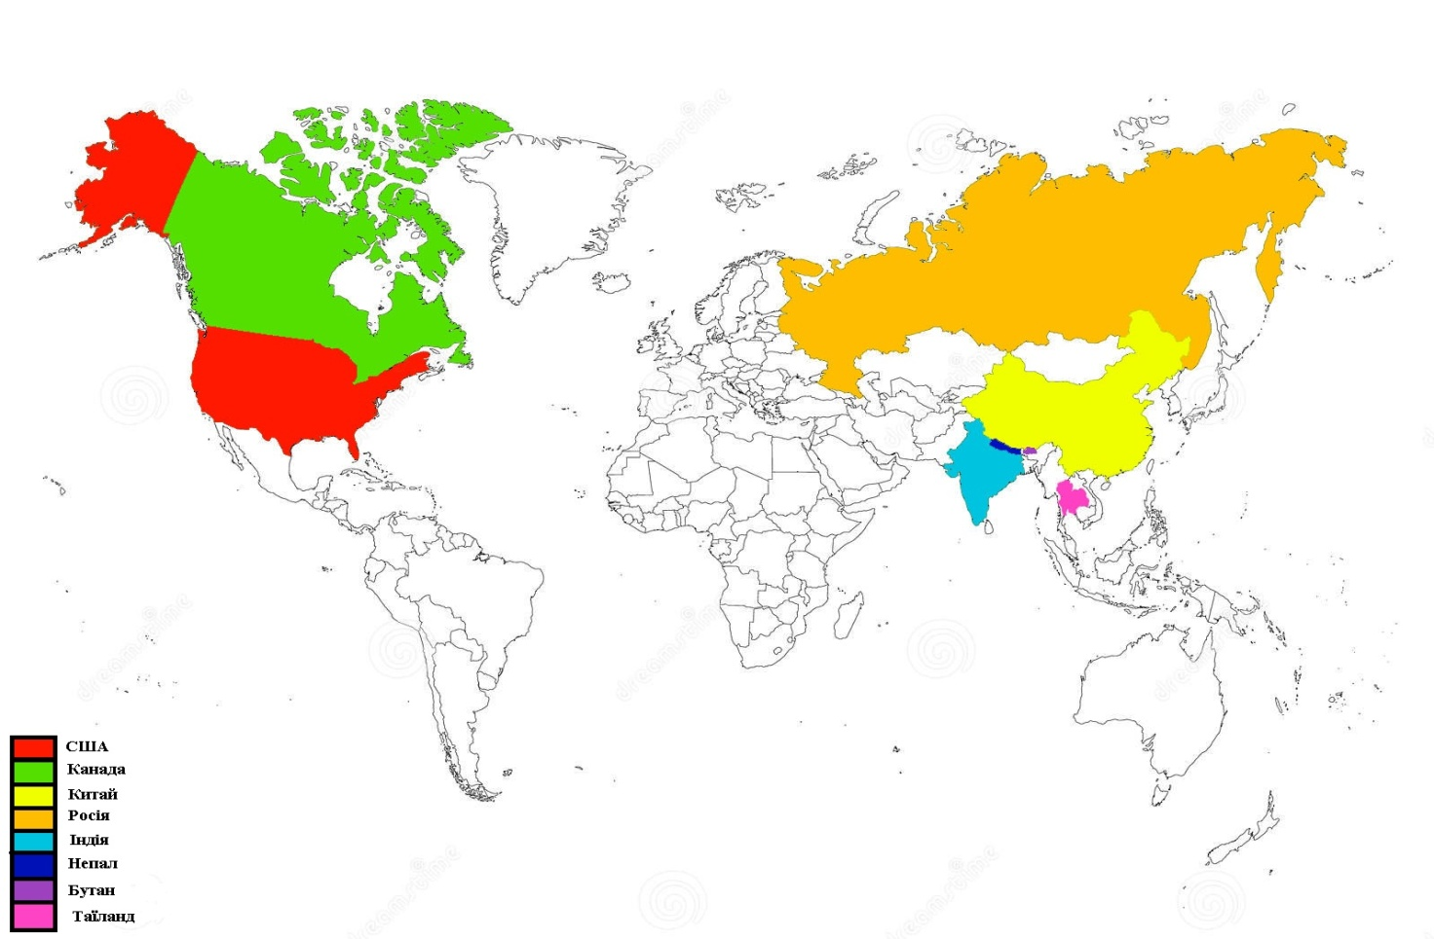
Рис.2.1. Осередки поширення екстремального туризму за Кляп М.П.[13]
Для наочності можна зіставити попереднє картографічне зображення із фізичною картою світу (рис.2.2). Таким чином чітко простежується залежність найбільш популярних осередків для ЕТ від природнихумов.
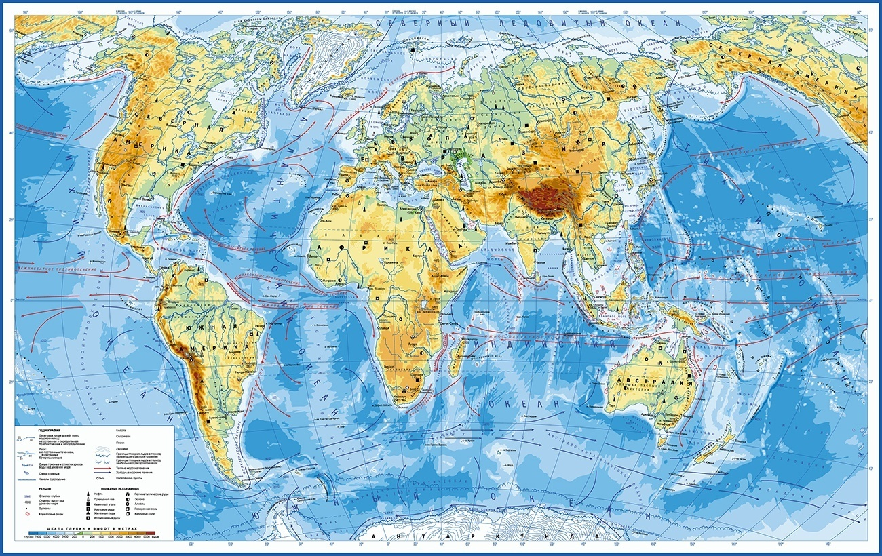
Рис. 2.2. Фізична карта світу
У своїй праці [14], на основі статистичних даних, Александрова А.Ю. виділяє такі центри розвитку ЕТ, зазначені у таблиці (табл. 2.2).

Таблиця 2.2. Центри розвитку екстремального туризму за Алєксандровою А.Ю. [14]
Місце | Розвинуті країни | Країни, що розвиваються
1 | Ісландія | Чехія
2 | Німеччина | Ізраїль
3 | Нова Зеландія | Естонія
4 | Норвегія | Чилі
5 | Швейцарія | Словаччина
6 | Канада | Словенія
7 | Австралія | Болгарія
8 | Фінляндія | Польща
9 | Австрія | Південна Корея
10 | Данія | Румунія

Виділити регіони розвитку ЕТ є непростим завданням, так як на сьогодні кожна країна має свій колорит і традиції, що сприяє виникненню різних підвидів ЕТ і вони стрімко поширюються й утворюються все нові і нові. Щоб отримати більш повне уявлення, щодо розповсюдження даного виду туризму у світі, було виділено по п’ять країн-лідерів (табл. 2.3) у кожному туристичному регіоні [16], які користуються найбільшою популярністю серед туристів-екстремалів [15] .
Таблиця 2.3. Світові осередки розвитку екстремального туризму [15]
Східна Азія та Тихоокеанський регіон | 1. | Нова Зеландія
 | 2. | Австралія
 | 3. | Японія
 | 4. | Південна Корея
 | 5. | Філіппінські острови
Східна Європа та Центральна Азія | 1. | Хорватія
 | 2. | Туреччина
 | 3. | Вірменія
 | 4. | Казахстан
 | 5. | Киргистан
Латинська Америка та Карибський регіон | 1. | Чилі
 | 2. | Коста-Ріка
 | 3. | Уругвай
 | 4. | Домініканська Республіка
 | 5. | Барбадоські острови
Центральний Схід та Пвнічна Африка | 1. | Ізраїль
 | 2. | Йордан
 | 3. | ОАЕ
 | 4. | Катар
 | 5. | Саудівська Аравія
Південна Азія | 1. | Бутан
 | 2. | Непал
 | 3. | Шрі-Ланка
 | 4. | Індія
 | 5. | Пакистан
Африканські країни південніше Сахари | 1. | Ботсвана
 | 2. | Республіка Судан
 | 3. | Руанда
 | 4. | Замбія
 | 5. | ПАР
Європа і Північна Америка | 1. | Ісландія
 | 2. | Німеччина
 | 3. | Норвегія
 | 4. | Швейцарія
 | 5. | Канада

Для наочності представлені у вище вказаній таблиці країни нанесені на карту світу (рис. 2.4).
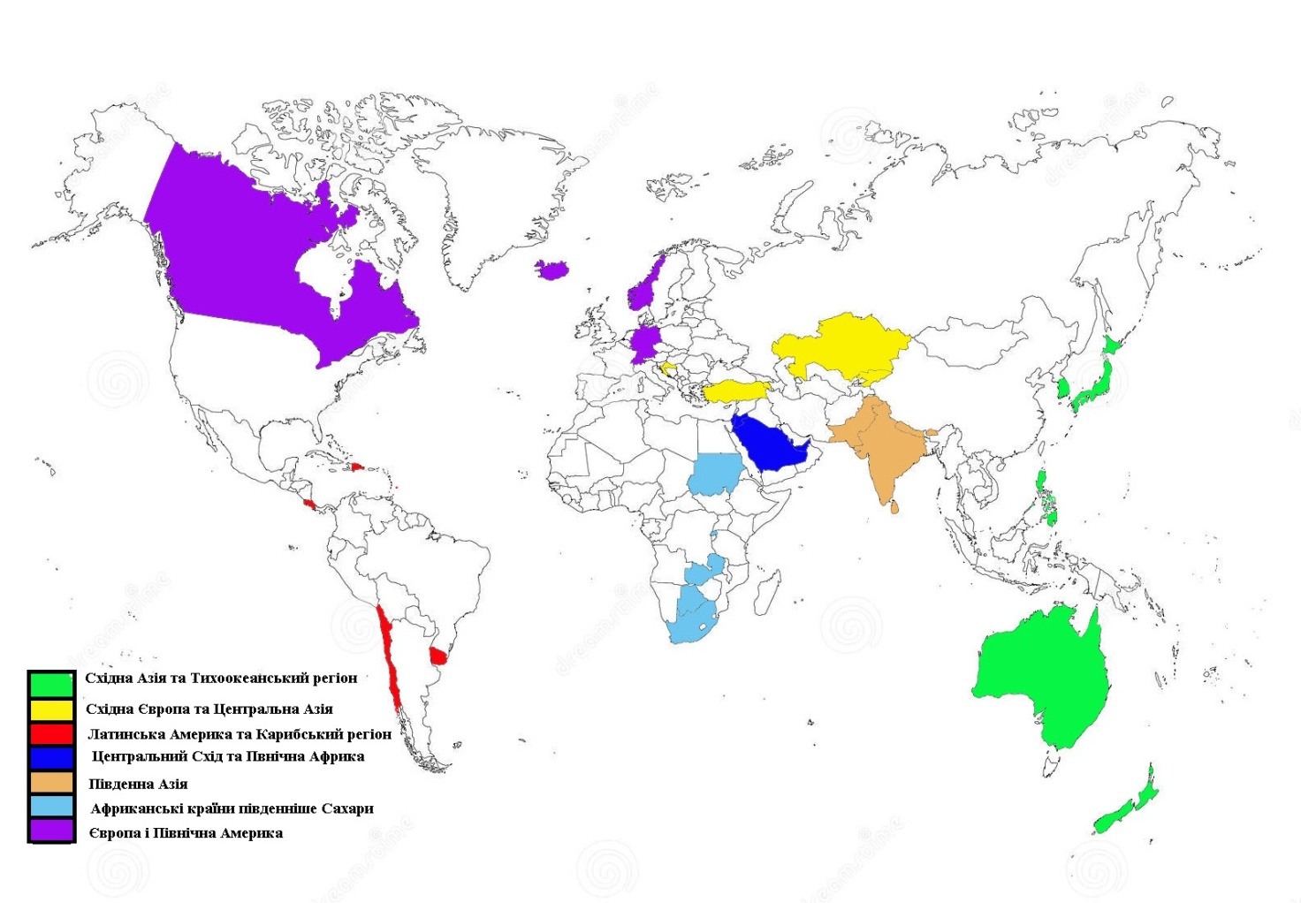
Рис. 2.4. Осередки розвитку екстремального туризму (виконано автором)
Можна сказати, що кожна країна намагається покращити економічну ситуацію, що позначається на пошуку різних нових видів туризму. Тому різновидів ЕТ стає все більше і все більш строкатою стає карта їхнього поширення.
За даними асоціації AdventureTravelTrade, Європа є основним джерелом ринку туристичних компаній в Африці (43%) та Азії (30%). Південна Америка отримує прибуток переважно від північноамериканських туристів (54%), далі йдуть європейські туристи (33%). У Європічастка внутрішніх туристів складає 60%.
Щороку жителі Європи здійснюють 10 мільйонів поїздок в інші країни насамперед для спортивних занять, у тому числі й екстремальних. Кількість виїзних європейських подорожей, де мандрівники насолоджуються екстремальними спортивними видами діяльності за кордоном, становить приблизно 100 мільйонів, за даними Євростату та UNWTO.
Відповідно до опитування Ipsos в Європі в 2019 році, покоління народжених між 1980 і 1995 роками (покоління Y), мають більше шансів перевірити нові види туризму, включаючи екстремальний. Близько 59% європейців, за тим же опитуванням, принаймні один раз займались активним екстремальним видом діяльності. Незважаючи на те, що частка європейців, схильних до екстремального відпочинку, вище середнього (53%), проте частка зацікавлених у відчутті ризику й екстриму американців складає 83%, мексиканців - 81%, акитайців, до прикладу - 77% (рис.2.5).

Рис.2.5. Частка зацікавлених екстремальним відпочинком
Покоління туристів Z, що народилися між 1995 та 2010 роками, є найбільш активними під час своїх канікул, особливо перед тим, як створять сім’ю. Дорослі з молодшими дітьми, як правило, насолоджуються менш активним відпочинком, але їхня активність повертається, коли діти дорослішають або переїжджають. Туристи покоління Y та Z без дітей - це найбільш вірогідна група, яка насолоджується екстремальною туристичною діяльністю.
На основі статистичних даних Євробарометра представлене картографічне зображення частки мандрівників, які мали на меті заняттяекстремальними спортивними видами діяльності під час відпочинку у країнах ЄС (рис.2.6).
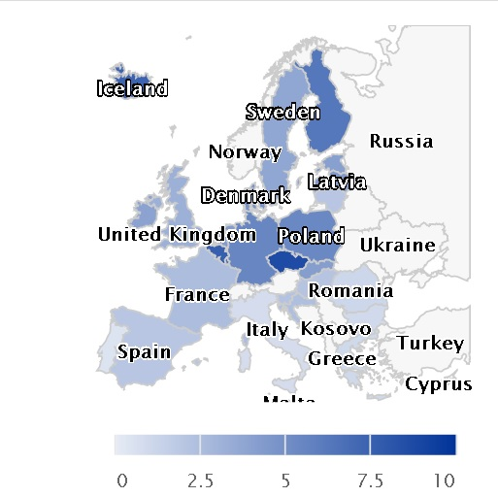
Рис. 2.6. Частка мандрівників, які мали на меті заняттяекстремальними спортивними видами діяльності під час відпочинку у країнах ЄС
Слід сказати, що час від часу видання The Lonely Planet обирає найкращу країну серед любителів екстремального відпочинку. Таким чином у 2018 р. за версією World Travel Awards, такою країною стала Чилі, яка неодноразово обиралась. Дана країна має найрізноманітніші природні ресурси, які дають можливість займатися водними, повітряними, гірськими видами ЕТ і кількість туристів все збільшується.
Серед африканських країн лідером у розвитку ЕТ є Ботсвана, саме там з 2015 р. було розроблено мандат для покращення туристичного ринку. Туристів приваблює дика природа країни, представленої в межах дельти Окаванго, а також НПП Чобе. Розвиток ЕТ сприяє збільшенню прибутків від даної сфери.
У Європейському регіоні виділяється Хорватія за кількістю пригодницько-екстремальних ресурсів. Країна характеризується гірськими, водними, повітряними видами екстремального відпочинку. Національна туристична організація задля розширення місць для ЕТ щороку фінансує розвиток активного туризму, саме це є візитною картою країни на туристичному ринку.
Упродовж останніх років (2015 – 2018 рр.) збільшився потік екстремальних туристів до Ісландії. Головною атракцією для туристів є природа країни, а саме велика кількість вулканів, гейзерів, льодовиків, водоспадів. За рахунок, того що країна оточена океаном, значною мірою розвиваються водні екстремальні види туризму. Безпека туристів є пріоритетом для країни, а тому було запроваджено програму сертифікації, що і контролює якість безпеки й екологічну обізнаність.
Близькосхідні країни, такі як Ізраїль та Йорданія мають також багатий ресурсний потенціал, що забезпечує розвиток ЕТ. Насамперед, за рахунок глибокої релігійної історії, країни мають безліч культурних пам’яток, які і цікавлять туристів, проте можна виділити і широкий спектр екстремальних послуг, які надають країни, це і підземні види ЕТ (раппелінг у підземних печерах), повітряні, водні (дайвінг у Червоному морі). Тамтешні уряди велику увагу приділяє розвитку новітніх видів туризму, так як це вважається економічним двигуном для згаданих країн.
Слід зазначити, що не тільки високо розвинені країни можуть надавати екстремально-туристичні послуги туристам. Завдяки своєму географічному положенню Непал є популярною точкою для здійснення екстремальних підйомів на вершини гір, вулканів тощо. Визначною серед шукачів пригод є «Дорога смерті», що розташована у Болівії, тут все більш популярним є велосипедний екстремальний вид туризму. У Канаді створили схожі умови для розвитку даного підвиду туризму у Вістлеровському велосипедному парку в горах. Тут розвивається і повітряний, і гірськолижний види екстремального туризму.
Серед країн світу є і найнебезпечніші для туристів через різноманітні чинники, зазначені у табл.2.4.
Таблиця 2.4. Небезпечні країни для відвідування туристами
Країна | Суть небезпеки
Венесуела | Країна характеризується розвитком наркоторгівлі, а тому через це відбуваються часті сутички з предстаниками поліції з використанням зброї.
Лівія | У країні відбувають озброєні конфлікти.
Афганістан | Не одноразово через значні теракти туристів викрадали з метою викупу.
Гаїті | Більше половини населення країни проживають у нагірших умовах, через своє економічне становище, а тому викрадення туристів з метою викупу, неодноразові пограбування часто відбуваються у країні.
Північна Корея | Через тоталітарний режим, який панує у країні, існують проблеми для відвідування туристами.
Ірак | Терористичні акти.
Гондурас | Високий рівень насильства й злочинності.
Сомалі | Військовий стан представляє високий ризик для туристів.
Чад | Часто утворюються конфлікти з використанням зброї.
Судан | Військовий стан представляє високий ризик для туристів.

Екстремально-пригодницькі подорожі більш пов'язані з технологіями. Коли технології стають все більш присутніми в житті людей, це відбувається і в пригодницьких подорожах. Туристи, велосипедисти, альпіністи, моряки, лижники, вершники та багато інших знаходять свої маршрути або місця в Інтернеті. Особливо це стосується поколінь Y та Z. Такі веб-сайти, як Wikiloc, More Dirt (для гірських байкерів) та звіт про сноркелінг для підводного плавання) інформують мандрівників про маршрути та місця для занять. Крім веб-сайтів, також є багато додатків, таких як RouteYou (для піших і велосипедних поїздок, а також для каное і багато іншого), Komoot (для їзди на велосипеді та пішохідних походів) та ViewRanger (інтегрований з віртуальною реальністю)[17].
Екстремальний туризм активно розвивається і завдяки регіональній диверсифікації, так як у динаміці міжнародного так і екстремального туризму за регіонами світу є значні розбіжності за останні десятиліття. Таким чином Європейський та Американський туристичні регіони характеризуються середнім рівнем приросту туристичних потоків, тоді як Азійсько-Тихоокеанський, Близькосхідний, а також Африканський регіони швидше розвиваються, бо є привабливими для туристів, насамперед, завдяки природним ресурсам [19].
Така нерівномірність призвела до того, що на початку ХХІ ст., порівняно з 1950-90 рр. ХХ ст. частка туристичних потоків Європейського й Американського регіону помітно знизилась порівнюючи з Азійським. Таким чином, за даними ЮНВТО до 2020 р. Європа має домінуючі позиції, хоч вже значно ослаблені, тоді як Азія все більше наближається до домінуючого становища на туристичному ринку [20]. Питома вага у туристичному бізнесі Європи зменшується і, за прогнозами, така тенденція буде зберігатися, тоді як на її місце стане Азійський туристичний регіон.

2.2.РОЗВИТОК ЕКСТРЕМАЛЬНОГО ТУРИЗМУ В УКРАЇНІ

2.2.1. Передумови розвитку екстремального туризму в Україні

Територія України має не тільки великий природний потенціал, але й соціально-економічну значущість, та не зважаючи на це, екстремальний туризм не достатньо розвинений у країні. Причиною такого становища є проблеми з якими зіткнулась економіка країни у 90-х рр. ХХ ст., а також приділялась не достатня увага організаційним проблемам у туристичній індустрії з тих часів.
Питанню розвитку активного туризму почали приділяти увагу з початку 2000-х рр.. Таким чином у вересні 2000 р. у м. Вінниця було утворено Федерацію спортивного туризму України, групою туристичних ентузіастів. На з’їзді було оформлено план розвитку активно туризму на 4 роки. На основі такої програми було утворено велику кількість різних клубів, секцій з активного туризму.
Можна вважати, що на початку 2000-х рр. фактично було побудоване підгрунття для подальшого розвитку активного туризму.
Ще однією причиною затриманого розвитку ЕТ в Україні є недостатня інформованість про даний вид туризму, що потребує належного піару, інвестицій та державної допомоги. Це потягнуло за собою малу обізнаність самими громадянами країни про ЕТ.
Туристична галузь відіграє вагому роль в економіці країни, а ЕТ є найкращим варіантом для залучення інвестицій та розвитку малого бізнесу. Для розвитку ЕТ необхідними будуть певні умови, що спричинять розвиток й в інших галузях господарства, таких як будівельній, аграрній, торговій, харчовій і т.д. Туристична діяльність, зокрема з огляду на ЕТ, є досить перспективною, так як в Україні склалось найкраще підґрунтя для розвитку такого бізнесу, а саме: значний природний потенціал, не великі стартові інвестиції та короткий час для окупності витрат, високий рівень рентабельності. Головною проблемою, що затримує розвиток ЕТ, є недостатнє фінансування, яке б забезпечило країну достойним сервісом, спорядженням, кваліфікованим персоналом.
Як зазначалось вище, Україна має потужний природній потенціал, що характеризується наявністю на цій території різних форм рельєфу. Це і сприяє розвитку великої різноманітності екстремальних форм туризму і такі туристичні регіони, складені за даними [11] і представлені на рис. 2.8.
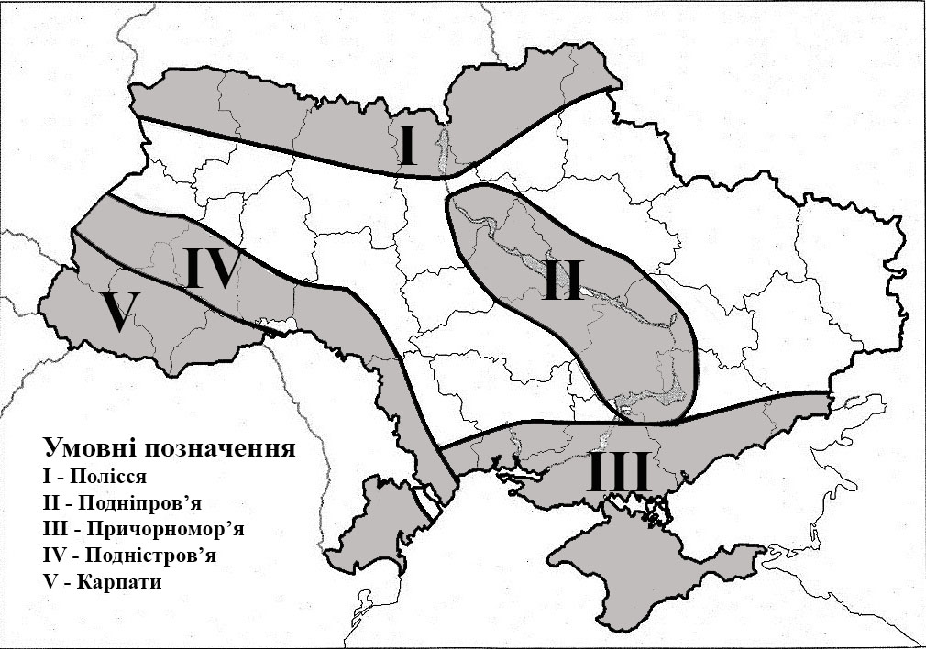
Рис. 2.8. Туристичні регіони України, придатні для екстремального туризму (виконано автором на основі даних [11])

Таким чином, туристичні території Українимають більш ніж достатній потенціал для розвитку різних видів екстремального туризму. Одним з яких є гірський екстремальний туризм в Українських Карпатах, який є надзвичайно популярним серед туристів країни.
На сьогодні, Карпатський регіон надзвичайно розвинений і має досить багато гірськолижних туристичних комплексів, зазначених на рис. 2.9.
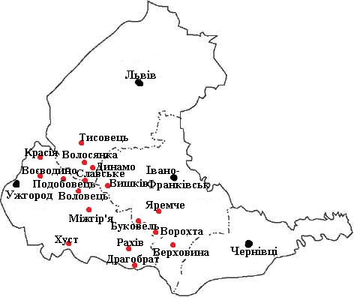
Рис. 2.9. Гірськолижні курорти України у Карпатському регіоні(виконано автором)
Достатньо велика кількість гірськолижних курортів в Україні, дає підстави вважати що даний вид туризму є досить перспективним, а через новітнє оснащення (сучасні підйомники та крісельні дороги) стає більш привабливим для туриста.
Окрім того, скелелазіння популярним є і в інших регіонах, таких як Житомирська, Вінницька області, Кам’янець-Подільський, півострів Крим.
Гірський велосипед не набув значної популярності серед українських туристів, по-перше, через високу вартість, а, по-друге, гірські масиви (Карпати і Кримські гори) є досить пологими.
Спелеологічний вид діяльності погано поширений на території України. Для туристично-екскурсійної експлуатації оформлено лише 10 карстових печер, хоч загальна кількість їх нараховує більше 2000. Тому спелеологічні об’єкти майже не оцінені як туристичні [24].
Популярними є спелеологічні маршрути до Кримських печер – Мармурова, Червона, Еміне-Баїр-Хосар), а також печер на Поділлі – Кришталева.
Найбільш екстремальними є необлаштовані для туристичної діяльності печери, такими є лабіринтова печера Млинки, та печери на Буковині.
Серед спелестологічних печер, тобто створенних за допомогою людської діяльності, відомими є маршрути – печери Києво-Печерської та Почаївської лаври, печери-монастирі у Криму, що відносяться до ранньохристиянських, Страдчанська печера.
Незвичним екстремальним видом туризму, на перший погляд, є джайлоо-туризм, тобто виживання в нетипових, екстремальних умовах. На території України практикується у Карпатському регіоні.
Аналізуючи наземні види ЕТ на території України, було визначено найпопулярніші серед них, і зазначено у таблиці2.5.
Таблиця 2.5. Місця проведенняназемних видів екстремального туризму в Україні
Вид екстремального туризму | Місце проведення
Маунтбайкінг | Лісовий массив «Харківська Швейцарія».
Пейнтбол | м. Київ
Скейтбординг | м. Ірпінь (Київська область),  м. Івано-Франківськ
Боулдерінг | м. Кам’янець Подільський
Страйкбол | 35 км від м. Житомира
Даунхіл | Буковель
Мультигонка | м. Суми, м. Чернігів
Альпінізм, скелелазіння | Карпати, скелі Довбуша, Кримські гори
Спелеотуризм | м. Тернопільська область
Велоекстрим | м. Одеса

Серед водних видів ЕТ, популярним є рафтинг. Популярним напрямком є Дністровський каньйон, р. Південний Буг з гранітними скелями та порогами, Чорний Черемош що в Карпатах. Це надзвичайно масовий екстремальний відпочинок, який пропонуються майже всі тур фірми України за останні 5 років.
Порівнюючи з рафтингом, каякінг не набув такої популярності в Україні. Цей вид відпочинку призначений для одного туриста, який має сам на сам зустрітись з проблемами у вигляді порогів, водопадів, валів і т.д. Щоб самостійно здійснити сплав по гірській річці, необхідно володіти базовими технічними рухами.
Україна має багаті природні ресурси, що дозволяють розвиватись найрізноманітнішим видам туризму. Одним з таких є дайвінг. Загалом в Україні нараховується 70 дайв-центрів, розташованих на узбережжі Чорного моря. Насамперед, дайвінг розвивається досить стрімко в Україні за рахунок доступних цін. Популярними районами для підводного занурення є Єпаторія, Судак, Новий Світ, а центром дайвінгу є мис Тарханкут, саме тут налічується найбільша кількість музеїв-пам’яток під водою.
Вейкбордингом можна зайнятись є в Києві, а саме на Трухановому мосту і парку Дружби народів, в Одесі у парку Екстремальна тяга, Дніпрі у вейк-парку «360» та «Сентоза», а також у Запоріжжі у вейк-парку «AdrenalineWake». Даний вид туризму недостатньо розвинений через високу вартість туристичного продукту.
Водні лижі, як один з відомих екстремальних видів відпочинку у світі в Україні лише недавно розпочав практикуватись на узбережжі Чорного моря і не досить масовим, а популярним є серед фанатів такого виду туризму.
Так само як і водні лижі – віндсерфінг популярний серед любителів. Досить висока вартість не дозволяють зробити масовим даний вид туризму. Займаються фанати віндсерфінгом біля Одеси та південного берега Криму.
На противагу попередньовказаним видам водного відпочинку – серфінг не практикується на території України, через відсутність належних умов, а це великі хвилі, яких практично не спостерігають на Чорноморському узбережжі.
Досить популярним на території України є повітряні види екстремального туризму, але разом з тим, одним з найбільш витратним видом відпочинку. Так повітроплавання, тобто політ на повітряній кулі, обійдеться в близько 350$.
Повітроплавання в туристичних цілях досить привабливе для інвестицій, так як і на території України є всі природні умови для подільного розвитку даного виду туризму. Найкращими територіями вважаються Кримські та Карпатські гори, міста Львів, Київ, Кам’янець-Подільський та Асканія Нова. Якщо порівнювати Україну з іншими європейськими країнами, то в Україні наразі налічується 20 повітряних куль вартістю 30 тис.$, у Німеччині – 6000, у Нідерландах – 400 [25].
Отже, хоч даний вид туризму досить популярний на території України, але є не достатньо розвинений. Тому щоб забезпечити усі туристичні потреби кількість повітряних куль в Україні має бути у 9 разів більшою, близько 170-180 шт., а у кожному туристичному регіоні має бути команда з повітроплавання. Важливою проблемою є також погана інформованість туриста, щодо того, де можна скористатися даною послугою. Наразі в України це такі міста як Київ, Феодосія, Львів.
Ще одним повітряним видом ЕТ є бейс-джампінг. В Україні не набув популярності, так як стрибки з високих споруд вважаються як дрібне хуліганство і караються, як зазначено у Кримінальному кодексу.
Дельтапланеризм також не набув значної популярності, через високу вартість спорядження, проте все таки практикується Карпатському та Кримському регіонах, де є полонини [8].
Унікальною й екстремальною в Україні є поїздка до зони відчуження. Популярним тур до ЧАЕС є не тільки серед вітчизняних туристів, але й серед зарубіжних екстремалі (Додаток Я). Інтерес туристів викликає сама історія, екстремальність тамтешніх умов, а ще досить гарно впливає телевізійне втручання (міні-серіал НВО «Чорнобиль»). Ці чинники грають важливу роль під час планування поїздки до Чорнобилю.
Майже 80% нараховується туристів з інших країн. Порівняно з попередніми роками, збільшується кількість відвідувань зони відчуження (рис. 2.10)
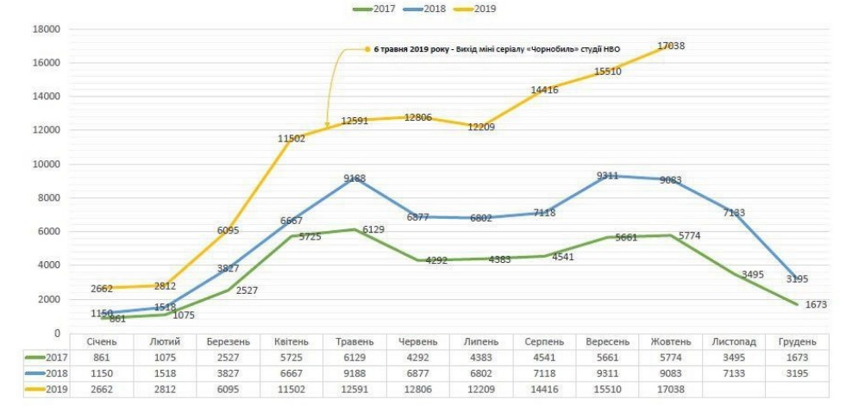
Рис.2.10. Кількість відвідувань ЧАЕС протягом 2017-2019 рр.

Таким чином, видно, що екстремальна зона відчуження є досить популярним напрямком для екстремальних туристів.
Для більшої наочності вище вказані місця, де практикують різні види ЕТ, було нанесено на карту (рис. 2.11).
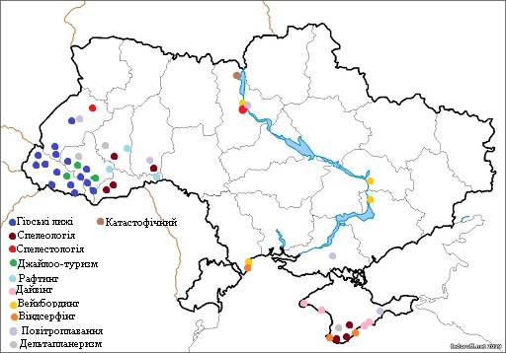
Рис. 2.11. Місця практикування екстремального туризму на території України (виконано автором)
Узагальнюючи попереднє, можна сказати, що екстремальний туризм набуває все більшої популярності серед жителів країни. Найбільш привабними для ЕТ є гірські регіони. На території України налічується велика кількість перспективних територій для розвитку, на сьогодні не масових, але досить прибуткових, видів ЕТ, таких як гірський велосипед, каякінг, дельтапланеризм. Головною проблемою є фінансування. При достатньому інвестуванні, територія України буде виглядати на мапі світу як дуже привабливе місце для заняття екстремальним відпочинком.

2.2.2. Оцінка розвитку екстремального туризму на території України

Для України розвиток екстремального туризму особливо важлива
складова, тому що дана галузь є сприятливим середовищем для розвитку та
функціонування підприємств малого бізнесу, здатних розвиватися без значних
бюджетних асигнувань, і перспективна для залучення іноземних інвестицій в
короткостроковому періоді.
Найбільш перспективними місцями для екстремального туризму в
Україні є Карпати, адже тут сама природа створена для екстриму. У Карпатах
можна побудувати безліч висококласних гірськолижних курортів. Також в
Україні багато потенційних місць для розвитку спелеології, маунтінбайкинга,
каякинга, рафтінгу, дельтапланеризму. Очевидно, що екстремальний туризм
поступово розвиватиметься, тому завдання держави полягає в тому, щоб
зробити його максимально безпечним для учасників і не допускати
безконтрольного використання і знищення природних туристичних
ресурсів.
Найчастіше причиною непопулярності України у туристів називають
неефективний маркетинг, іншими словами, українські туристичні компанії й у
цілому держава мало вкладають коштів у просування туризму у своїх регіонах.
Наступна причина, яка теж належить до сфери маркетингу, – неправильне
позиціонування українських курортів і центрів тяжіння туристів, відсутність
або неправильне брендування українських міст.
За даними соціологічного опитування, майже 70% громадян України вважають, що краще відпочивати на території України.

Рис. 2.12. Визначення переваг відпочинку
Серед числа екстремальних видів туризму близько 50% опитаних віддали перевагу дайвінгу, 21,3% - кращим видається рафтинг, 15,1% - подобаються гірські лижі, 12,4% - більше до вподоби скелелазіння (рис.2.13).

Рис. 2.13. Вподобання респондентів щодо видів екстремального туризму

Важливим є також розуміння ролі природного потенціалу при розвитку ЕТ у тому чи іншому регіоні. Використання природно-ресурсного потенціалу в туристичній сфері досліджуєтьсявже давно і має суттєві наукові результати.Основними завданнями таких дослідженьбуло проаналізувати наявність природної компоненти в межах тієї чи іншої території України, оцінити та описати потенціал можливоговикористання для туристичних потреб, розробити цікаві туристичні маршрути, провестимоніторинг привабливості туристичних об’єктів і надати рекомендації щодо подальшого їхвикористання.
Природно-ресурсний потенціал визначається сукупністю всіх видів природних ресурсів,які відомі на даний момент, і їх використаннямна ближче майбутнє, можливе за технічнимикритеріями. Склад, величина потенціалу тазначимість окремих видів ресурсів із часомможуть мінятися в силу різних обставин, упершу чергу – в залежності від НТП у технологічному процесі, тому їх оцінка завжди історично відносна.
Під туристичними ресурсами розуміютьсукупність природних та штучно створенихлюдиною об’єктів, придатних для створеннятуристичного продукту.
Загалом, територія України є перспективним полігоном, де значним є природно-рекреаційний потенціал та сприятливими є природно-кліматичні умови для розвитку різновидів ЕТ.
При цьому, характерною особливістю є вагома регіональна диференціація урозміщенні природних ресурсів (табл. 2.6).
Таблиця 2.6. Оцінка природно-рекреаційного потенціалу за Забедюк М. С. [26]
Регіони | Природно-рекреаційний потенціал в розрахунку на 1 га, у балах
АР Крим | 132
Вінницька | 95
Волинська | 74
Дніпропетровська | 90
Донецька | 94
Житомирська | 76
Закарпатська | 138
Запорізька | 93
Івано-Франківська | 93
Київська | 88
Кіровоградська | 79
Луганська | 91
Львівська | 113
Миколаївська | 93
Одеська | 192
Полтавська | 78
Рівненська | 73
Сумська | 79
Тернопільська | 70
Харківська | 97
Херсонська | 93
Хмельницька | 73
Черкаська | 76
Чернівецька | 100
Чернігівська | 76

За даними таблиці можна чітко визначити, які регіони є найбільш придатними для розвитку ЕТ. Для кращого відображення регіональної диференціаціїбуло виділено 3 градації і відповідно 3 групи областей (табл.2.7).
Таблиця 2.7. Групування адміністративних одиниць України відповідно до забезпечення природно-рекреаційними ресурсами (виконано автором)
До 80 | 81-100 | 101-192
Волинська | Вінницька | Львівська
Житомирська | Дніпропетровська | АР Крим
Кіровоградська | Донецька | Закарпатська
Полтавська | Запорізька | Одеська
Рівненська | Івано-Франківська
Сумська | Київська
Тернопільська | Луганська
Хмельницька | Миколаївська
Черкаська | Харківська
Чернігівська | Херсонська
 | Чернівецька

Відповідно до розробленої таблиці,для більшої наочностібуло створено картографічне зображення (рис.2.14).
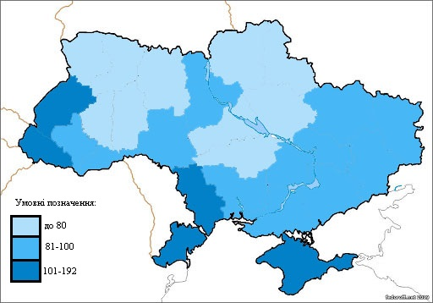
Рис.2.14. Групування регіонів України за забезпеченістю природно-рекреаційними ресурсами.
На основі виконаного дослідження можна сказати, що найбільш забезпеченим регіоном природно-рекреаційними ресурсами є Одеська область. Саме на цій території можна надалі розвивати водні підвиди екстремального туризму через значну протяжність берегової лінії, велику кількість водних об’єктів. Наземні види туризму невід’ємну роль відіграють у розвитку території, а саме спелеологічний, велотуризм, кінний туризм і т.д. Територія Одеської області є чудовим полігоном для розвитку повітряного екстремального туризму, таких як парашутизм, бейсджампінг, повітроплавання.
Не менш популярними є і території АР Крим та Закарпатської області, які характеризуються достатньо високим рівнем забезпеченості природно-рекреаційними ресурсами. Характеризуються ці два регіони найбільш вираженою орографією, а саме Кримські та Карпатські гори, що дозволяє розвиватись такі види туризму, як гірські лижі, скелелазіння, альпінізм, сноубординг, не менш популярними є спелеологічні види ЕТ, а серед водних видів, популярними є каякинг, рафтинг. Серед повітряних видів ЕТ – найбільш ефективним буде дельтапланеризм.
Оскільки територія України значно забезпечена природними ресурсами, немає таких регіонів, де зовсім немає можливостей для розвитку ЕТ, проте є області, які порівняно з іншими регіонами, забезпечені природно-рекреаційними ресурсаминайменше, це такі як: Черкаська, Чернігівська, Волинська, Житомирська, Тернопільська та Хмельницька області. Причиною такої диференціації є фізико-географічні умови (рис. 2.15).
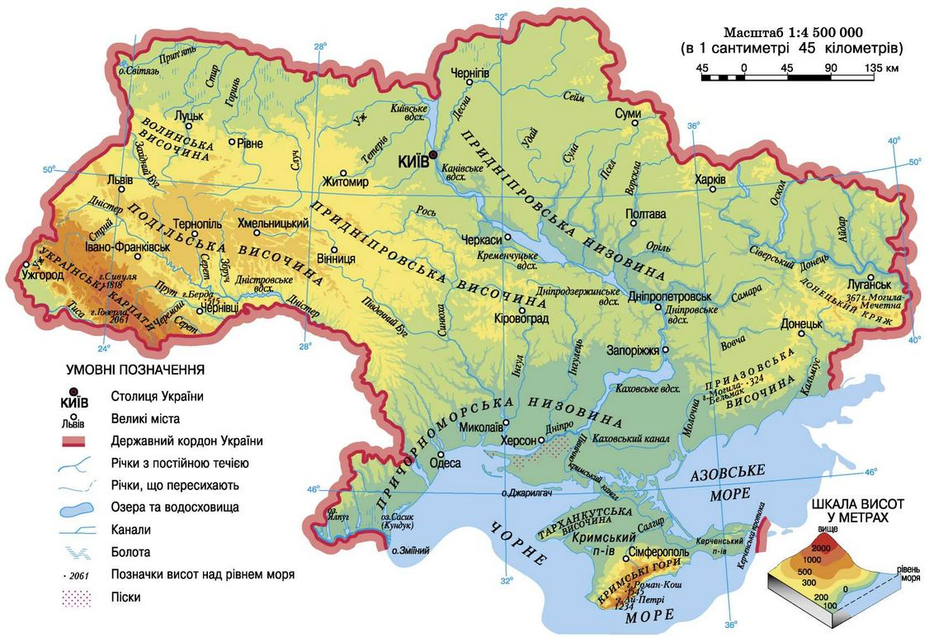
Рис. 2.15. Фізична карта України
Отже, можна зробити висновок, що розвиток екстремального туризму прямо залежить від фізико-географічних умов, а саме орографії, гідрографії.
Ще однією причиною того, що саме північні регіони України менш придатні для розвитку ЕТ, є економічний розвиток (за винятком Київської області).

Висновки до розділу 2
- За даними UNWTO, частка зайнятих в екстремальному туризмі все збільшується і становить близько 42%. Вигідними виявились території тих країн, які мають гірські масиви, вихід до моря, розвинену річкову мережу. Найчастіше науковці виділяють три регіони стрімкого розвитку ЕТ: Північна Америка, Південна Америка, Європа.
- Найбільш відомі осередки для розвитку екстремального туризму є у таких країнах, як Канада, США, Бутан, Непал, Таїланд, Китай, Індія, Росія.
- Європейський та Американський туристичні регіони характеризуються середнім рівнем приросту туристичних потоків, тоді як Азійсько-Тихоокеанський, Близькосхідний, а також Африканський регіони швидше розвиваються, бо є привабливими для туристів, насамперед, завдяки природним ресурсам.
- Територія України добре забезпечена рекреаційними ресурсами, що дає можливість розвивати різні напрямки туризму, у тому числі і екстремальний, що значно підвищить імідж країни на світовому туристичному ринку, дасть змогу приймати іноземних туристів, а при подальшому паралельному розвитку і економічної сфери, якість туристичних послуг значно підвищиться, що дасть змогу зробити Україну конкурентоспроможною серед світових лідерів.
- Туристичні території України мають більш ніж достатній потенціал для розвитку різних видів екстремального туризму. Одним з яких є гірський екстремальний туризм в Українських Карпатах, який є надзвичайно популярним серед туристів країни.
- Екстремальний туризм набуває все більшої популярності серед жителів країни. Найбільш привабними для ЕТ є гірські регіони. На території України налічується велика кількість перспективних територій для розвитку, на сьогодні не масових, але досить прибуткових, видів ЕТ, таких як гірський велосипед, каякінг, дельтапланеризм. Головною проблемою є фінансування. При достатньому інвестуванні, територія України буде виглядати на мапі світу як дуже привабливе місце для заняття екстремальним відпочинком.
- Найменш забезпеченими природно-рекреаційними ресурсамиє північні регіони(зона Полісся)через фізико-географічні умови, що не сприяє розвитку різних видів ЕТ, натомість гірські регіони, Крим та Карпати – є перспективним полігоном для розвитку ЕТ. Лідером є Одеська область, на території якої можуть мати розвиток практично всі види ЕТ.

РОЗДІЛ 3. ПРОБЛЕМИ ТА ПЕРСПЕКТИВИ РОЗВИТКУ ЕКСТРЕМАЛЬНОГО ТУРИЗМУ

3.1. ШЛЯХИ ПОДАЛЬШОГО РОЗВИТКУ ЕКСТРЕМАЛЬНОГО ТУРИЗМУ
Велику роль у розвитку екстремальних видів туризму відіграє Інтернет та нові медіа-технології, а оскількитуризм стає все більш доступним для людей, вже починають з’являтисятуристи, які все частіше сприймають те, що колись було захоплюючим іунікальним екстремальним досвідом, як побутове.Саме таких людей, принаймні частково мотивованих перспективою
нових вражень та захоплень, звичайних туристичних пропозицій не достатньо, тому як резонанс,туристична галузь все більш рішуче налаштована запропонувати щось нове. Таке підґрунтя й робить можливим створення все більше екстремальних видів відпочинку.
При поєднанні зі швидким технологічним прогресом, який
трансформує подорожі та туризм, раніше ризиковані та
захоплюючі види відпочинку перейшли у царину загального та нормального.
Оскільки масовий туризм стає своєрідним регламентом для первинного
або побутового туризму і в міру того, як все частіше виникають спроби
пізнати альтернативні форми туризму, екстремальні форми туризму є
відповіддю на швидке мінливе соціальне, економічне та технологічне
середовища. Цілком очевидно, що світ, який дещо «зменшується», також
уособлює факт того, що екстремальність вже не є такою далекою від людей,
якраніше.
Тенденція до екстремального туризму полягає в збільшенні як кількості
туристів, які беруть участь у сучасних формах екстремального досвіду, так і в
такому екстримі, який вже створюється завдяки туристичним ринкам та
передовим технологіям галузі. Як це відбувається, то з’являються ще більші
переживання, які підштовхують існуючі форми туризму до нових крайнощів.
Екстремальний туризм та екстремальна поведінка туристів зростають, і ще
довго можна буде спостерігати динамічний розвиток їх діяльності.
Завдяки великому зростанню технологій, а саме таких як GPS (Global
PositioningSy), соціальні мережі та фотографії, стимулюється інтерес по
всьому світу до пригодницьких подорожей.Попит зростає у зв’язку з глобальним збільшенням рівнів наявногодоходу та зростання інтересу споживачів до індивідуального татрансформативного (тобто змістовного, перспективного) досвіду. Такимчином, більше людей можуть дозволити собі відпочити, а більша кількістьвибирає авантюрні заходи. Однак зміна очікувань споживачів, підвищеннятехнології та поява нових зв’язків, а також зміна демографії на ринку
основних джерел екстремального туризму впливають на характер попиту.
Також існує зростання з боку пропозиції, тобто створення підприємств для
задоволення, або ж створення попиту. Бар'єр для вступу в екстремальний
туризм є низьким, особливо на ринках, які розвиваються, і тенденція полягає
в тому, що утверджені туристичні компанії в розвинених країнах включають
екстремальні пропозиції у свої продуктові портфоліо.
У 2012 році глобальні туристичні прибутки перейшли за мільярдову
позначку. Як один з найбільш швидко зростаючих сегментів, звісно й зросли
прибутки з екстремального туризму. У 2010 р. було проведено перше
глобальне дослідження ринку екстремального туризму зі сторони ТАЕТ,
Університету Джорджа Вашингтона та компанії «Xola Consulting».
Дослідження встановило, що загальна цінність екстремального туризму
становила 89 мільярдів доларів. Дослідження було повторене у 2013 році та
виявило, що 42% мандрівників вирушили у екстремальні поїздки, зробивши
цей сектор цінним на суму у 263 мільярди доларів – збільшення на 195% за
два роки. Це чудове зростання пояснюється такими чинниками:
–збільшенняміжнародних виїздів;
–збільшення мандрівників, які вирушають у пригодницькі поїздки;
–зростання середніх витрат.
69% загальних міжнародних відправлень походять з Європи, Північної
чи Південної Америки; те саме стосується і екстремального туризму. У
період з 2009 по 2010 рік населення Південної Америки яке активно
займається екстремально-туристичною діяльністю, по виїзду зросло з 1,4%
до 8%. У той самий час спостерігалося 5% збільшення серед фанатів «м'якого
екстриму» [10]. Насправді, «Tourism Highlights» від Всесвітньої організації з
туризму за 2014 зазначає, що «із зростанням рівня наявного доходу багато
країн, що розвиваються, показали швидке зростання за останній час,
особливо на ринках Азії, Центральної та Східної Європи, Близького Сходу та
Африки» [4]. На додачу, у звіті зазначається, що китайські мандрівники –
найбільш прибуткові туристи. Розвинені економіки виграють від вигідного обмінудля російських та китайських мандрівників у в’їзному туризмі. Тим часом такі країни, як Великобританія, відчують більш здоровий рівень
внутрішнього туризму через зменшення купівельної спроможності місцевої
валюти. Широке збільшення прогнозованих приїздів російських, китайських
та латиноамериканських мандрівників змінить форму демографічних даних
для подорожуючих у наступні роки.
У секторі екстремального туризму ця тенденція спрямована на
неінтермедіацію (відмову від посередництва), що означає вилучення
туроператора чи тур-агента, який традиційно підключав споживача на
вихідному ринку до постачальника або наземного обробника. на ринку
дестинацій. Оскільки турист може отримати доступ до інформації та
надійних відгуків споживачів в Інтернеті, він швидше за все звернеться
безпосередньо до постачальника.
Дослідницькі профілі AdventurePulse, дослідження ринку пригод для
подорожей у Сполучених Штатів Америки, свідчать про те, що 71%
екстремальних туристів по Сполученим Штатам Америки влаштовують
домовленості виключно самостійно [4]. Тенденція неінтермедіації є більш
помітною на зрілих ринках, але, ймовірно, вона спричинить зміни в ланцюзі
пропозицій країн, що розвиваються, в найближчі десятиліття.
ВТО прогнозує, що до 2030 року по всьому світу буде до 1,8 мільярда
доларів [4]. Організація прогнозує, що зростання прибутків міжнародного
туризму в країнах, що розвиваються, буде більшим вдвічі порівняно з темпом
розвинених країн. Розвинені країни побачать прибутки з країн, що
розвиваються, як ті, що будуть сприяти їх зростанню, але знання різних
пропозицій екстремального туризму в цих напрямках наразі обмежені, тому
їм потрібно інвестувати кошти в побудову своїх ринків.
Однак приватний сектор може неохоче зосередити свої зусилля на цих
місцях, викликаючи довгострокові проблеми з підтриманням бізнесу в країні,
що розвивається. Тому пункти призначення повинні адаптувати свій підхід
відповідно до уподобань ключових цільових ринків.
Інтернет та розробка Інтернет-порталів кардинально змінили ландшафт
масового туризму; однак вплив на сектор екстремального туризму більше
стосується попиту, ніж пропозиції. Споживачі мають більші можливості
завдяки доступу до широкого спектру інформації та інструментів,
включаючи величезну та постійно зростаючу кількість відгуків від
споживачів. Наприклад, веб-сайт відгуків подорожей TripAdvisor, який має
найпопулярніший у світі додаток для подорожей для смартфонів, у лютому
2014 року отримав 150 млн відгуків, а також має 2 млрд унікальних відвідувачів всесвітньої мережі Інтернет за рік [14].
Тепер туристи мають більше шансів подорожувати, оскільки Інтернет
дає їм можливість впевнено почуватися щодо місця призначення перед
від'їздом, люб’язно надаючи зображення місця призначення, звіти про
погоду, відгуки та можливість завантажувати карти та путівники.
Інтернет також має внутрішній вплив на мережу пропозицій
екстремального туризму. Інтернет усунув лінійну природу мережі, оскільки
туристи тепер мають доступ до будь-якої її частини в Інтернеті. Аналогічно,
будь-яка частина мережі може продавати свої послуги безпосередньо
споживачеві. Також існує тенденція до безмежжя, що посилюється
популярністю онлайн-систем бронювання. Ці системи дозволяють проводити
чіткі порівняння цін, рецензування експертів та навіть 360-градусні відео
тури, що дозволяють туристу отримати доступ до значної кількості
інформації перед їхнім бронювання. Споживачі можуть легко бронювати
тур-пакети в Інтернеті і роблять це у дуже великій кількості. Однак вони все
ще виявляють сильну тенденцію до бронювання в режимі офлайн, що
створює потребу в бізнесі підтримувати як онлайн, так і офлайн канали та
транзакції.
Щодня з’являється нове програмне забезпечення, яке має на меті
заповнити цю прогалину, надаючи спеціалізовані, але автоматизовані
маршрути для безлічі напрямків, проте таке програмне забезпечення ще не
набуло значної частки на ринку. Технологія допомагає підприємствам, що
займаються екстремальними поїздками, оптимізувати свою діяльність,
досягати більшої маркетингової охоплення та вдосконалювати свою
продукцію. Це дозволяє як дестинаціям, так і підприємствам краще зрозуміти
свою конкуренцію та своїх клієнтів. Найголовніше, що технологія дозволяє
бізнесу легше дістатися до своїх клієнтів. Для досягнення успіху в
екстремальному туризмі зараз потрібні нові навички. Інтернет-маркетинг має
вирішальне значення для підвищення обізнаності про будь-який продукт, і
організації повинні адаптуватися, щоб гарантувати самим собі наявність
належного програмного забезпечення та / або платформи для залучення своїх
цільових ринків.
За даними TripAdvisor, Інтернет є другим найважливішим джерелом
натхнення для туристів, які проводять дозвілля (за усними рекомендаціями
від сім’ї та друзів) та головним ресурсом планування подорожей. Веб-сайти –
це нові вітрини. Їм потрібно негайно захопити уяву віртуального
користувача, одночасно забезпечивши неперевершене онлайн-враження,
оскільки конкуренція відбувається в один клік. Оптимізація пошукових
систем також набула вирішального значення, оскільки 58% відпочиваючих
туристів починають процес планування за допомогою простого пошуку в
Інтернеті.
Валюта Інтернету – розмови, споживачів потрібно залучати та
надихати, щоб вони відвідували різні дестинації. Сьогодні хороший
маркетинг спирається на ефективну розповідь. Соціальні мережі особливо
сприятливі для таких розповідей. В досвідній економіці клієнти шукають
переконливу історію та напрямки, які додають привабливості до їхніх
цінностей, та підтримують зростаючі глобальні цінності як стійкість,
просування та підтримка місцевого бізнесу та продуктів, відповідальний
бізнес. Соціальні платформи, такі як Facebook та Twitter, також дозволяють
здійснювати обслуговування клієнтів у режимі реального часу, мати
автентичні розмови з та між клієнтами, а також шляхи для подорожуючих
поділитися своїм досвідом до, під час та після поїздки.
Поширеність мобільних телефонів та планшетів також вплинула на те,
як дестинації та компанії продають свою продукцію. 42% туристів
використовують свої мобільні пристрої для пошуку інформації під час
відпустки [4]. Веб-сайти повинні бути швидкими, зручними для мобільних
пристроїв та оптимізованими для навігації на маленьких екранах. Туристи
також починають бронювати поїздки через свої мобільні телефони: кожен із
чотирьох людей у Сполучених Штатах Америки робить бронювання через
мобільний пристрій [14]
Крім того, у 2010 році дослідження, проведене ТАЕТ, Університетом
Джорджа Вашингтона та компанією «Xola Consulting», встановило, що
вартість екстремального туризму по всьому світу становила 89 мільярдів
доларів США. Дослідження було проведено знову в 2013 році, і було
виявлено зростання попиту, де 42% мандрівників подорожували завдяки
пригодницьким поїздкам, а зростання на 195% протягом двох років призвело
до підвищення заробітку; загальна вартість в секторі була 263 мільярди
доларів.
Зростає як попит, так і пропозиція. У 2011 році, згідно з глобальним
звітом Світової Організації Туризму про пригодницький туризм, який був
повідомлений туристичною радою, 79 відсотків екстремального туризму в
частому секторі став бурхливо розвиватися, що включало пригоди до бренду
сектору. Наприклад, Нова Зеландія популяризувала свою культуру та дику
природу за допомогою девізу «100% чиста Нова Зеландія»; іншим
прикладом є Норвегія, яка, орієнтуючись на свої величезні фіорди та
льодовики, використовувала гасло «Посилений природою».
Постійне збільшення членства в приватних секторах асоціацій з
екстремального туризму пояснюється визнанням підприємцями у
туристичному бізнесі, які бачать нові можливості через призму
екстремального туризму, і йдуть на ризики, щоб розширити свій продукт,
запропонувати екстремальну або пригодницьку діяльність, яка б допомогла
задовольнити попит.
Таким чином, на сьогоднішній день роль новітніх медіа технологій та інтернету відіграє значну роль у розвитку й популяризації екстремального туризму. Окрім цього, стрімке зростання популярності ЕТ пояснюється збільшенням міжнародних виїздів, збільшенням мандрівників, які вирушають у пригодницькі подорожі, а також зростанню середніх витрат.

3.2. ПРОБЛЕМИ ТА ПЕРСПЕКТИВИ РОЗВИТКУ ЕКСТРЕМАЛЬНОГО ТУРИЗМУ В УКРАЇНІ

3.2.1. Проблеми розвитку екстремального туризму в Україні

Природа України досить різноманітна і разом із значною частиною закинутих промислових об’єктів створюють ідеальний полігон для розвитку екстремального туризму. На основі цього головною метою для України є створення конкурентоспроможних туристичних послуг, які б могли б не тільки задовольнити потреби туристів, але й стимулювати комплексний розвиток соціально-економічних інтересів, щоб сприяли збереженню рівноваги між екологічною складовою і історико-культурним надбанням. А з подальшим розвитком ЕТ Україна стане залучати все більше іноземних туристів і разом з тим сервіс надання послуг отримає новий ступінь якості.
Важливими моментами, на які слід звернути увагудля досягнення більш вищого рівня розвитку туристичної галузі в Україні, є наступні:
- Єдина система підготовки туристичних кадрів має відбуватися за міжнародних стандартів.
- Підготовка наукових спеціалістів, які могли б надавати всі необхідні знання новому поколінню; проведення туристичних наукових дослідних робіт для подальшого розвитку галузі.
- Практикування набуття знань в туристичних закладах не тільки в Україні, але й за кордоном задля розширенню світогляду та обміну інформації з іноземними туристами.
- Для просування туристичної галузі в Україні необхідним є впровадження інноваційних маркетингових заходів.
- Правильний розподіл часу при оформленні необхідної документації.
- Підтримка розвитку інноваційних видів туризму, а саме екстремального туризму, за рахунок держави й іноземних інвестицій.
За рахунок розвитку гірськолижних видів туризму в Україні зростає попит на туристичні послуги, особливо з екстремального туризму. Інші напрями ЕТ не отримали такої ж популярності як в інших країнах. Причиною цього є непоінформованість населення. Проте за даними з офіційних джерел, простежується зростання у кількості іноземних туристів, що відвідали Україну з метою зайняття ЕТ – близько 2 млн. ос\рік – за останні три роки. Порівнюючи з 2015 р. кількість внутрішніх туристів, за офіційною статистикою, які зацікавлені, особливо, літніми видами ЕТ стало більше на 500-700 тис.ос.
На сьогоднішній день особливою популярністю користуються гірські лижі і саме цей вид відпочинку лідирує на туристичному ринку.
Другим за популярністю підвидом ЕТ є рафтинг. В Україні рафтингом займаються на простих маршрутах другої категорії складності з шести. Також серед водних видів починає популяризуватись каятинг.
На третьому місці – скелелазіння та пішохідних туризм з основами самоорієнтації, здебільшого схоже на джайлоо-туризм.
Слід звернути увагу, що не зважаючи на потужні природні ресурси, які стимулюють розвиток ЕТ, є ряд проблем, які гальмують цей процес, їх вказано на рис.3.1.
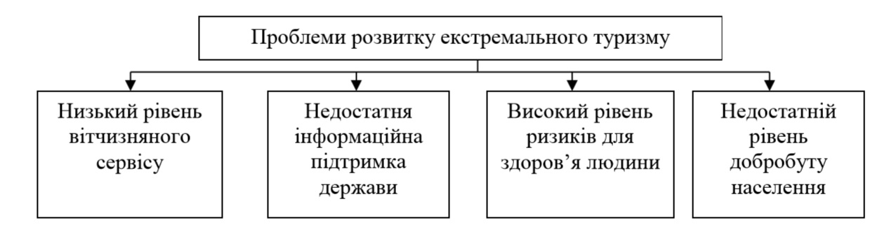
Рис. 3.1. Проблеми розвитку екстремального туризму в Україні[5]
Український туристичний ринок немає чітко скоординованої системи дій, які мали б на меті виведення тур продукту на світовий ринок. Низька кваліфікованість працівників туристичних фірм не дає можливість наблизитись до світових стандартів.
Також, попри значні природні ресурси, через непросте соціально-економічне становище туристичний потенціал не ефективно використовується. Для цього має бути врегульована система стимулювання тур індустрії й має бути чітка й ефективна стратегія розвитку ЕТ не тільки на національному рівні, але і на регіональному.
Щоб удосконалити туристичну діяльність, з питань ЕТ, необхідною є інформованість про усі демографічні, науково-технічні, соціально-економічні, культурні, природні фактори певної місцевості, що дасть можливість повно узагальнити інформацію про території і зрозуміти, чи придатна вона для заняття ЕТ.
Слід відмітити, що на рекреаційно-туристичну діяльність впливає також державна податкова система, яка, при усуненні проблем для подальшого розвитку туристичної діяльності через прийняття Податкового кодексу, мала б на меті підтримку й захист туристично-рекреаційної сфери.
Головними проблемами залишаються податки на додану вартість, земельні податки, а також готельно-курортні збори. Тому органи влади не можуть створити сприятливих умов для того, щоб туристична діяльність була пріоритетною.
Також, через те, що соціально-економічне становище не дозволяє населенню витрачати значні кошти на рекреацію і туризм, вигідним є розвиток локальних видів ЕТ, які будуть дешевшими для населення, а також слугуватиме поштовхом для розвитку й інших сфер економіки, що впливають на ЕТ.
Вище вказані проблеми гальмують подальший розвиток ЕТ, їхнє вирішення позитивно вплине не тільки на туристичну діяльність, але і на соціально-економічне становище.

3.2.2. Перспективи розвитку екстремального туризму в Україні

На сьогоднішній день, ЕТ характеризується збільшенням популярності серед населення. Все більше туристів надають перевагу активним, ризиковим видам відпочинку.
Головними пунктами, які показують перспективність екстремального туризму в Україні є наступні:
- максимальна віддача від відпочинку при мінімальних витратах часу;
- популярність ЕТ стає все більш очевидною, з огляду на популярні тури по Чорнобилю й інші місця катастроф;
- зорієнтованість туристів на екзотичний туризму з метою пізнати світ.
Слід відмітити, що важливим при занятті ЕТ є безпека туриста. Таким чином, кабінетом Міністрів України було затверджено Стратегію розвитку туризму до 2026 року, у якому зазначено, що забезпечення безпеки туристів сприятиме кращій якості надання туристичних послуг, а саме:
- допомога туристам, котрі потрапили до скрутне становище й постраждали у подорожі;
- «гаряча» лінія, до якої зможуть звертатись туристи зі своїми скаргами та побажаннями, чи інформуванні туриста;
- моніторинг усіх надзвичайних ситуацій;
- більша відповідальність суб’єкта туристичної діяльності перед споживачами відповідних послуг.
Територія України має достатню кількість ресурсів, щоб зайняти високе положення серед країн лідерів на ринку екстремального туризму.
Перспективними для нашої країни єтакож такі сегменти світового ринку екстремального туризму, як космічні подорожі і військовийтуризм, що дасть можливість покататися на танку, до прикладу, чи політати на реактивномувинищувачі тощо.
Саме такі види ЕТ значною мірою впливають і будуть надалі вносити зміни у економіку країни, а також такі галуззі, як транспорт, зв’язок, будівництво, сільське господарство, виробництво товарів народного споживання.
За даними ЮНВТО, ще у 2001 р. Україна посідала 22 місце у світі, за прийнятті іноземних туристів і складало 5,8 млн. ос., це близько 1% від світових туристичних прибуттів, які мали на меті зайняття активними видами відпочинку. На 2005 р. кількість в’їзних туристів становила 9,3 млн, 2014 – 8,1 млн ос., а на 2020р. за прогнозами складала б 15 млн ос.(рис.3.1), проте через пандемію кількість в’їзних туристів значно менша.

Рис.3.1. Кількість в’їзних туристів, які мали на меті зайняття екстремальним туризмом
При аналізі перспектив розвитку екстремально-туристчної індустрії на теренах України, слід звернути увагу на те, що ЕТ взаємопов’язаний з практично всіма галузями економіки. Таке положення ЕТ є визначальним на світовому ринку, а конкурентоспроможність туристичного продукту є стратегічною метою при розвитку ЕТ, при цьому буде забезпечено розвиток соціально- економічних позицій при збереженні екологічної рівноваги а також історично-культуриної частини.
Таким чином, при подальшому розвитку ЕТ на території України значною мірою вплине на рівень безробіття, так як з’являться нові робочі місця.Для порівняння, у 2005 р. кількість зайнятих у туристичній сфері складала 169 тис. ос.,тоді як у 2018 р. – 280 тис. ос.
Високоприбутковість від ЕТ забезпечить саме політична стабільність, визначеність у пріоритетних напрямках з питань економічного розвитку, а також майбутній вступ України до ЄС та НАТО.
Серед чинників, які впливають на розвиток ЕТ є наступні:
- демографічна ситуація у країні;
- матеріальне й соціальне становище;
- рівень освіти;
- термін відпустки;
- професійна зайнятість.
При аналізі вікових груп визначено, що найбільш активними є населення 30-40 років, тоді як в економічно-розвинених країнах найбільше подорожують і займаються ЕТ населення від 55-60 років. У 2017 р. кількість прибулих туристів старшого віку становила близько 120 млн. ос.
Як висновок, можна сказати, що одним з основних чинників, який впливає на розвиток внутрішнього екстремального туризму є добробут населення, який перебуває у прямій взаємозалежності із загальним економічним розвитком і тенденцією розвитку ЕТ.За прогнозами науковців, екстремальні види відпочинку стануть основними у вільному часі людей.

Висновки до розділу 3
- Серед основних проблем у розвитку ЕТ є погане фінансування, недостатня обізнаність населення, велика кількість ризиків для здоров’я та життя людини. Впливає на розвиток ЕТ також і низький рівень доходів.
- Перспективним для України залишається залучення іноземних інвестицій, оновлення старого вітчизняного сервісу, розвиток інфраструктури, розробка послуг, які будуть доступні для всіх верств населення.
- Подальший розвиток ЕТ підвищить рівень конкурентостпроможності туристичної галузіУкраїни на світовому ринку і при цьому зробить країну більш привабливою для туристів, які поціновують ЕТ.

ВИСНОВКИ
Отже, детально ознайомившись із поняттям «Екстремальний туризм», його різновидами, розвитком та географічним поширенням, можна зробити наступні висновки:
- ЕТ як різновид туризму є дуже вигідним для економіки країни, так як ЕТ значною мірою впливає на інші галузі економіки (транспорт, сільське господарство, культуру, освіту, будівництво, виробництво товарів широкого споживання, торгівлю, підприємства житлово-комунального господарства і т.д.), а також впливає на зайнятість населення, що має соціально-економічне значення.
- ЕТ передбачає подорожі у важкодоступні, а також віддалені місця, такі як гори, печери, джунглі, пустелі тощо, що пов’язане з труднощами для людського організму та ризиком.
- На сьогоднішній день ЕТ популярний не тільки серед молоді, але і у колі вже досвідчених туристів.
- Загальновизнаною вважається класифікація ЕТ А. В. Бабкіна, який розділив усі напрямки даного виду туризму на 5 категорій:водні, наземні, гірські, повітряні, екзотичні. Популярною є і класифікація Приткова В.Ю. та Жердьова А.Е., котрі виділили 4 категорії в ЕТ: підземний, гірський, водний, повітряний.
- Екстремальний вид туризму пов’язаний і з іншими видами туризму. Найбільш тісний зв’язок ЕТ прослідковується з пригодницьким (ПТ) та спортивним туризмом (СТ).
- Водний екстремальний туризм можна вважати перспективним та актуальним на сьогоднішній день вид туризму, який приносить значний дохід в економіку кожної країни. Серед відомих різновидів водного екстремального туризму є дайвінг, серфінг, каякінг, рафтинг, вейкбординг, водні лижі.
- Найекстремальнішими є види відпочинку, пов’язані з повітрям, адже саме дане середовище намагаються підкорити безліч шукачів пригод. Популярними різновидами повітряного екстремального туризму є парашутизм, скайсерфінг, бейс-джампінг, повітроплавання, дельтапланеризм.
- Найбільша різноманітність екстремальних видів відпочинку спостерігається саме на земній поверхні. До таких відносяться, за класифікацією Бабкіна – підземні види (спелеологія, спелестологія), власне наземні (кінний туризм, сафарі-тур, вело туризм), а також гірські види (альпінізм, сноубординг та гірські лижі).
- Екзотичний туризм – новий напрям в екстремальному туризмі. Порівняно з іншими видами, ЕТ потребує значно більших затрат і викиду адреналіну, серед яких є космічний туризм, кайтсерфінг, джайлоо-туризм, військовий туризм, тюремний туризм, катастрофічний туризм.
- Здатність витримувати екстремальні ситуації тисячоліттями формувалась у психіці людини, можливо і на генетичному рівні. Тому ЕТ має витоки ще з найдавніших часів, що спричинялось розвитком цивілізацій, пізнанням оточуючого світу і самої людини. Як окремий вид ЕТ з’явився приблизно у середині ХХ століття.У кінці 80-х і початку 90-х рр. ХХ ст. найбільш масово ЕТ почав розвиватись у Європі, в Азії – із середини 90-х рр., а в Україні – з початком 2000-х рр.
- Головним напрямком у розвитку подорожей з елементами екстриму став саме гірський туризм, а основною формую їх організації – різні туристичні клуби, общини.
- За даними UNWTO, частка зайнятих в екстремальному туризмі все збільшується і становить близько 42%. Вигідними виявились території тих країн, які мають гірські масиви, вихід до моря, розвинену річкову мережу. Найчастіше науковці виділяють три регіони стрімкого розвитку ЕТ: Північна Америка, Південна Америка, Європа.
- Найбільш відомі осередки для розвитку екстремального туризму є у таких країнах, як Канада, США, Бутан, Непал, Таїланд, Китай, Індія, Росія.
- Європейський та Американський туристичні регіони характеризуються середнім рівнем приросту туристичних потоків, тоді як Азійсько-Тихоокеанський, Близькосхідний, а також Африканський регіони швидше розвиваються, бо є привабливими для туристів, насамперед, завдяки природним ресурсам.
- Територія України добре забезпечена рекреаційними ресурсами, що дає можливість розвивати різні напрямки туризму, у тому числі і екстремальний, що значно підвищить імідж країни на світовому туристичному ринку, дасть змогу приймати іноземних туристів, а при подальшому паралельному розвитку і економічної сфери, якість туристичних послуг значно підвищиться, що дасть змогу зробити Україну конкурентоспроможною серед світових лідерів.
- Туристичні території України мають більш ніж достатній потенціал для розвитку різних видів екстремального туризму. Одним з яких є гірський екстремальний туризм в Українських Карпатах, який є надзвичайно популярним серед туристів країни.
- Екстремальний туризм набуває все більшої популярності серед жителів країни. Найбільш привабними для ЕТ є гірські регіони. На території України налічується велика кількість перспективних територій для розвитку, на сьогодні не масових, але досить прибуткових, видів ЕТ, таких як гірський велосипед, каякінг, дельтапланеризм. Головною проблемою є фінансування. При достатньому інвестуванні, територія України буде виглядати на мапі світу як дуже привабливе місце для заняття екстремальним відпочинком.
- Найменш забезпеченими природно-рекреаційними ресурсамиє північні регіони(зона Полісся)через фізико-географічні умови, що не сприяє розвитку різних видів ЕТ, натомість гірські регіони, Крим та Карпати – є перспективним полігоном для розвитку ЕТ. Лідером є Одеська область, на території якої можуть мати розвиток практично всі види ЕТ.
- Серед основних проблем у розвитку ЕТ є погане фінансування, недостатня обізнаність населення, велика кількість ризиків для здоров’я та життя людини. Впливає на розвиток ЕТ також і низький рівень доходів.
- Перспективним для України залишається залучення іноземних інвестицій, оновлення старого вітчизняного сервісу, розвиток інфраструктури, розробка послуг, які будуть доступні для всіх верств населення.
- Подальший розвиток ЕТ підвищить рівень конкурентостпроможності туристичної галузі України на світовому ринку і при цьому зробить країну більш привабливою для туристів, які поціновують ЕТ.

СПИСОК ВИКОРИСТАНИХ ДЖЕРЕЛ
1. Абрамов В. Перспективи розвитку екстремального туризу / В. Абрамов, К. Оплаканець // Вісник Харківської національної академії міського господарства. 2012. №4. С. 77-79.
2. Акимова М.А., Рубан Д.А. Экстремальный туризм: совершенствование классификации // Географический вестник. 2016. №1(36). С. 95-103.
3.Александрова А.Ю. Экономика и территoриальная организациямеждунарoдного туризма. URL: http://www.russiatourism.ru/ (дата звернення: 03.02.20).
4. Бабкин А. В. Специальные виды туризма Издательство: «Феникс». 2008. 252ст.
5. Бут Т. В. Визначення проблем та перспектив розвитку екстремального туризму в Україні / Т. В. Бут // Менеджмент та підприємництво: тренди розвитку. 2019. Вип. 1. С. 18-30.
6. Грицак Ю. Основні види екстремального спортивного туризму / Ю. Грицак // Вісник ХНУ ім. В.Н. Каразіна. Х., 2010. С. 65-71
7. Драчева Е.Л. Специальные виды туризма: Учебноепособие. М.: КНОРУС, 2012. 152 с.
8. Екстремальний туризм URL :https://studfile.net/preview/8153188/ (Дата звернення: 23.03.2020)
9. Забедюк М. С. Оцінка природно-ресурсного потенціалу регіонів України та умови його ефективного використання / М. С. Забедюк, О. В. Балако // Економічний форум. 2014. № 3. С. 68-73
10. Закон України «Про туризм»від 14 липня 2020 року N 768-IX
11. Засенко А., Фролов И. Видыэкстремального туризма в Украине. URL:
http://statuspress.com.ua/nisha/kakie-vidyekstremalnogo-turizma-vygodno-razvivat-vukraine.html (дата звернення: 02.07.2020 р.).
12. Зорин И.В., Квартальнов В.А. Энциклoпедия туризма. URL: http://bigrefs.ru (дата звернення: 03.05.20).
13. Король О. Менеджмент туризму: навч. посіб. для студ. вищ. навч. закл. / Чернівецький національний ун-т ім. Юрія Федьковича. Чернівці : Рута, 2008. 240c.
14. Космічний туризм: стан та перспективи розвитку ISSN 2078-6441. Вісник Львівського університету. Серія географічна. 2013. Випуск 42
15. Л. В. Марценюк. Напрямки розвитку екстремального туризму в Україні. URL :http://eadnurt.diit.edu.ua/bitstream/123456789/8893/1/Martsenyuk.pdf (дата звернення: 26.03.2020 р.)
16. Олександр Кравчук, Дарія Басюк «Розвиток повітряного екстремального туризму в Україні», URL :http://dspace.nuft.edu.ua/jspui/bitstream/123456789/18756/1/304.pdf
17. Поліщук В.В. Спортивний туризм: навч.-метод. посібн. / В.В.Поліщук. - Переяслав-Хмельницький: 2014. 294 с.
18. Притков В.Ю. Екстремальний туризм в Україні: сучасний стан та перспектива розвитку / В.Ю. Притков, А.Є. Жердьов // Географія та туризм. 2012. Вип. 19. С. 44-52.
19. Смаль І.В. Туристичні ресурси світу: навчальний посібник. Ніжин. держ. ун-т ім. М. Гоголя, 2010. 335 с.
20. Сучасні різновиди туризму : підручник / Ф. Ф. Шандор,М.П. Кляп. — К. : Знання, 2013. 334 с.
21. Устименко Л. М. Становлення та особливості розвитку спелеотуризму в Україні / Л. М. Устименко // Питання культурології. 2015. Вип. 31. С. 92-100.
22. Чаплінський Б. Проблематика етнокультурного ландшафту Гуцульщини : риси, поділ, збереження/ Б. Чаплінський, А. Кібич // Наукові записки Вінницького державного педагогічного університету. Серія.Географія. 2010. Вип. 21. С. 259–265.
23. Юрченко О. Є. Сучасні тенденції розвитку світового туристського простору / О. Є. Юрченко // Зовнішня торгівля: економіка, фінанси, право. 2012. № 6. С. 28-33.
24.History of extreme tourismURL :https://drprem.com/travel/history-extreme-tourism/(Дата звернення: 04.06.20)
25. The European market potential for adventure tourismURL :https://www.cbi.eu/market-information/tourism/adventure-tourism/adventure-tourism-europe/ (Дата звернення: 15.05.20)
26. Tourism Vision 2020. – Madrid : World Tourism Organization, 1997. 18р
27. World Tourism Organization. – UNWTO Torism Highlights. 2013. 13P

ДОДАТКИ

Додаток А
Класифікація екстремального туризму за А.В.Бабкіним
Напрям ЕТ | Вид | Підвид
Водний | Дайвінг | Drіftdіvіng (дайвинг у течіях)
 |  | Dropoff (вертикальний обрив)
 |  | Wreckdіvіng (відвідування затонулих кораблів)
 |  | Nіght dіvіng (нічний дайвинг)
 | Серфінг
 | Віндсерфінг
 | Сплав по річках
 | Каякінг
 | Вейкбординг
 | Водні лижі
 | Рафтинг
Наземно-гірський | Спелеологія
 | Спелестологія
 | Кінний туризм
 | Сафарі-тур | Короткострокове сафарі за кермом
 |  | Короткострокове пасажирське сафарі
 |  | Довгострокове
 |  | Мисливське сафарі
 |  | Мото-сафарі
 | Велотуризм | Експрес-транспортні пробіги
 |  | Багатоденні швидкісні велоподорожі
 |  | Багатоденні велоподорожі в "європейському" стилі
 |  | Багатоденні експрес-транспортні походи
 | Альпінізм
 | Сноубординг та гірські лижі | freeskііng або freerіde
 |  | helіskііng
 |  | skі-tourіng
 |  | skі-mountaіneerіng (лижний альпінізм)
 |  | new school
Повітряні | Парашутний спорт | Групова акробатика
 |  | Купольна акробатика
 |  | Фрістайл
 | Скайсерфінг
 | Бэйс-джампер
 | Повітряні кулі
 | Дельтапланеризм
Екзотичні | Космічний туризм
 | Кайтсерфінг
 | Джайлоо-туризм

Додаток Б
Дайвінг
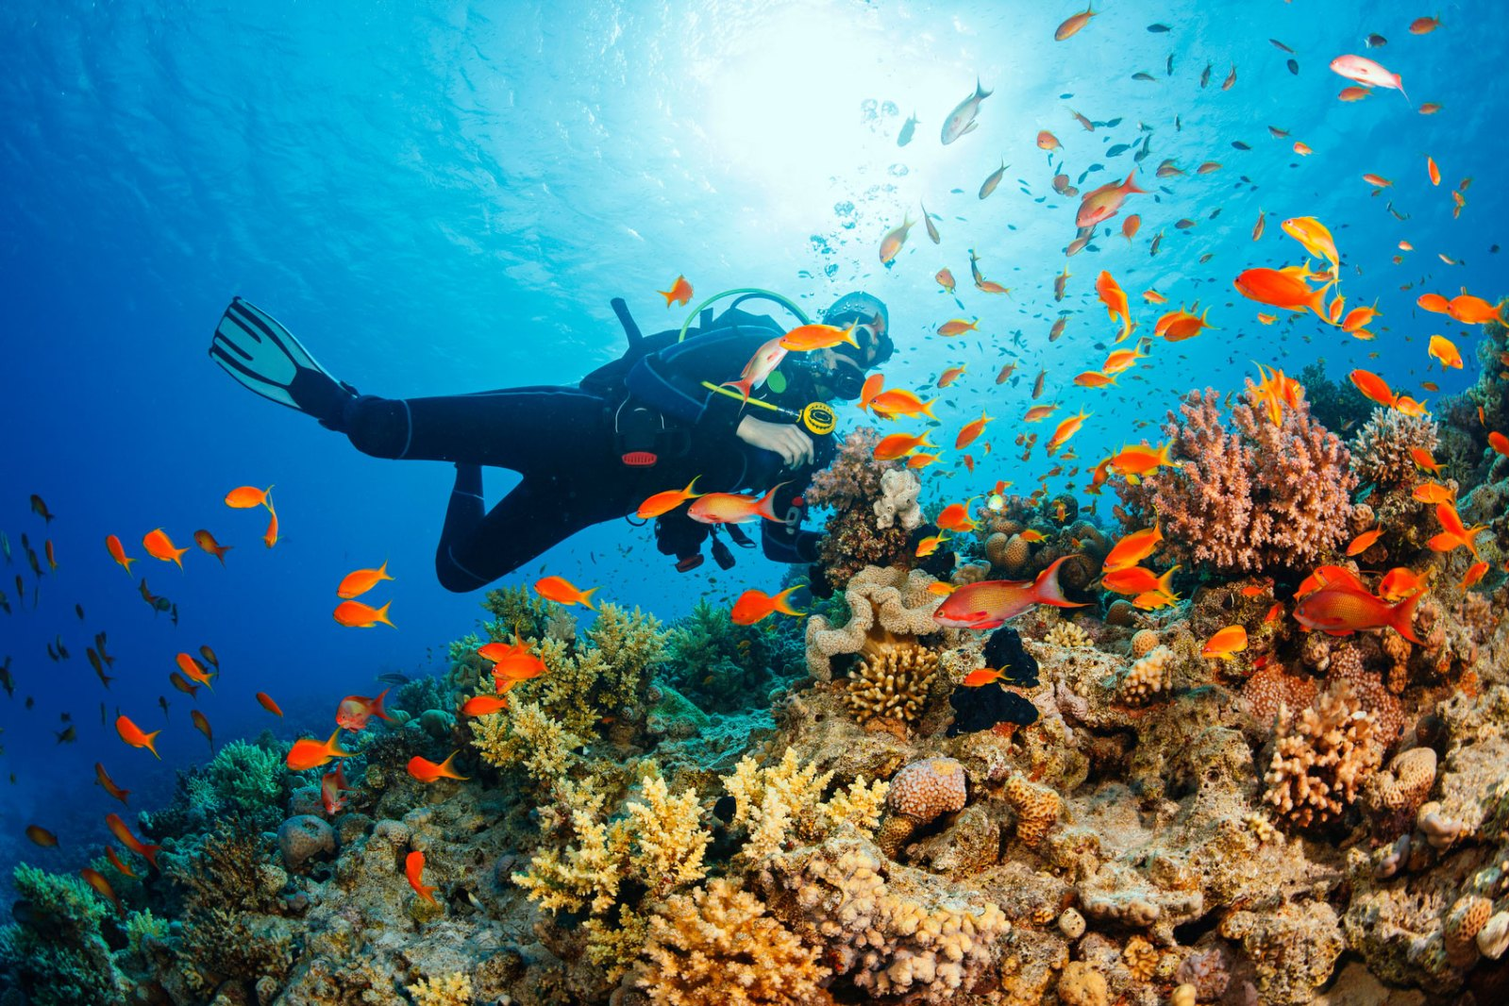

Додаток В
Серфінг
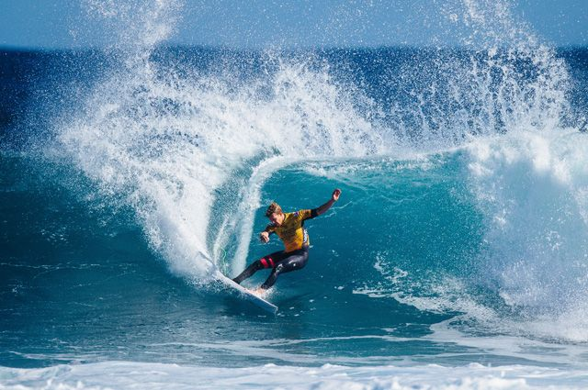

Додаток Г
Каякінг
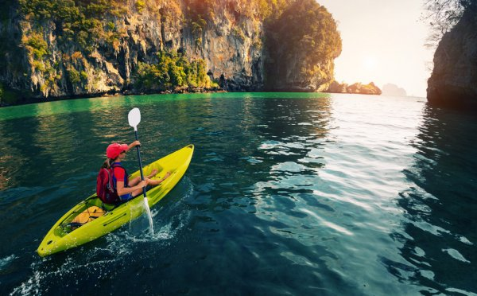

Додаток Д
Рафтинг
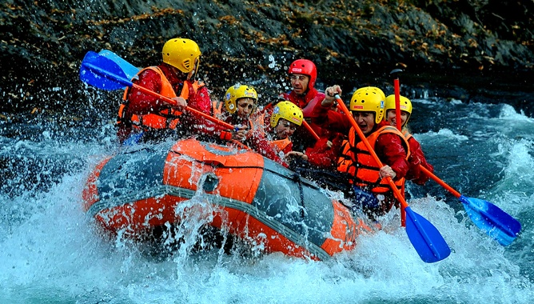

Додаток Е
Вейкбординг
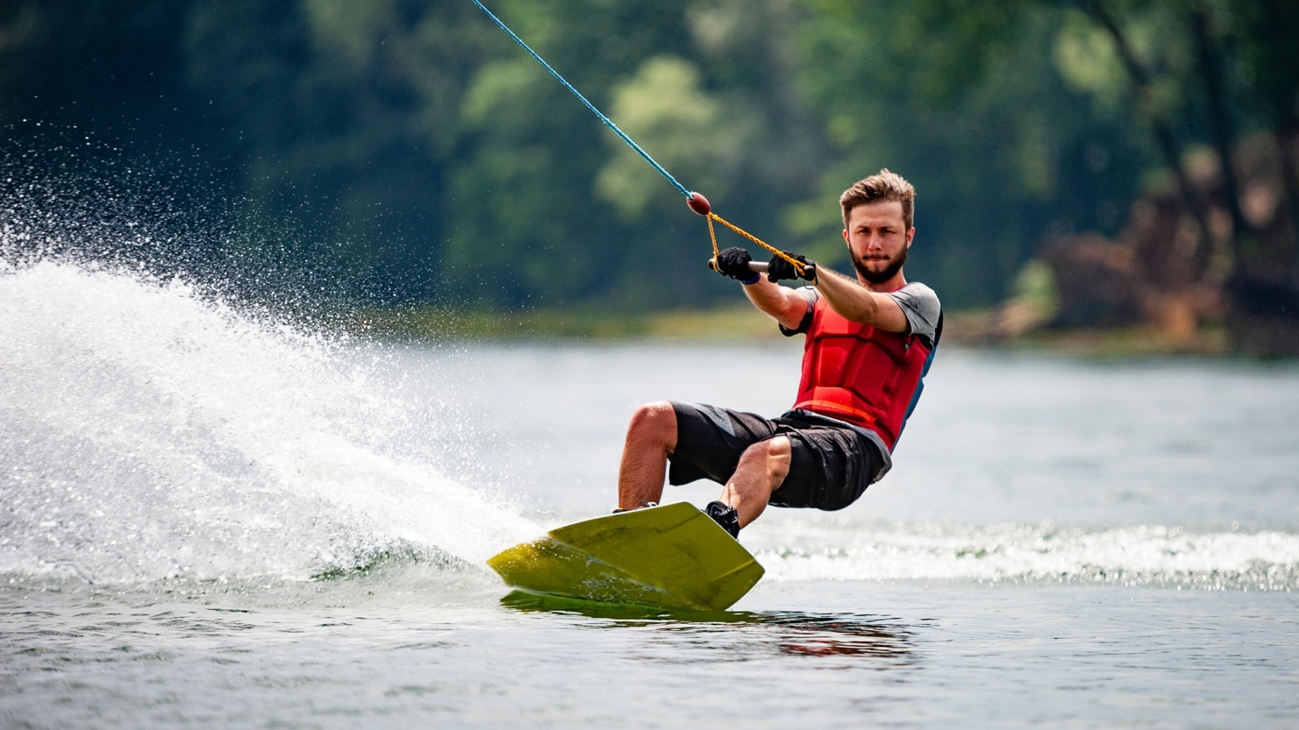

Додаток Ж
Водні лижі
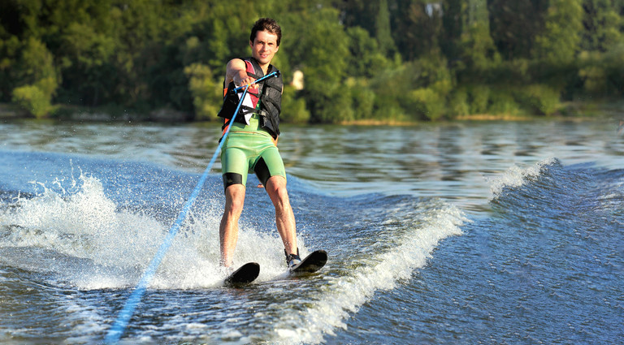

Додаток З
Купольна акробатика
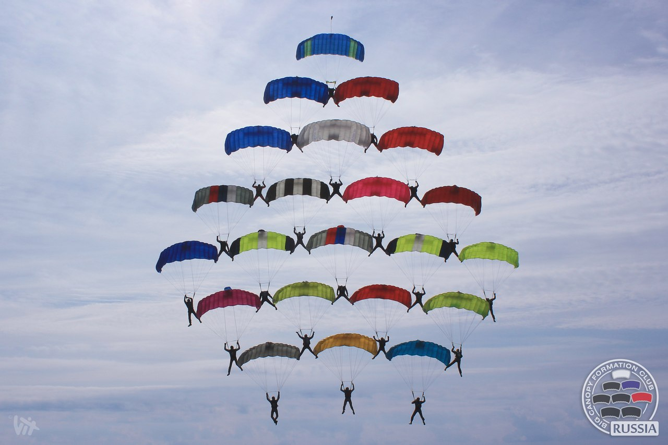

Додаток И
Фрістайл
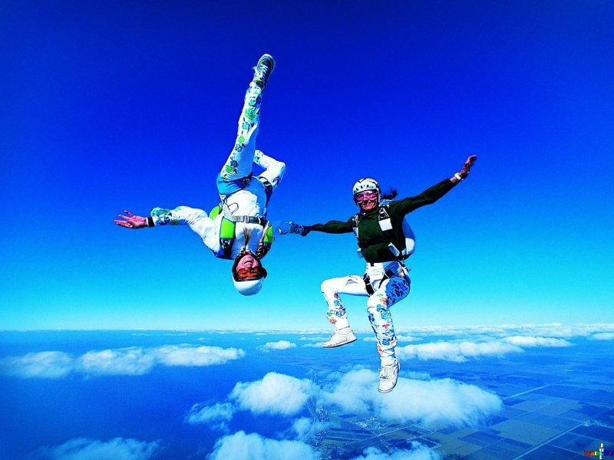

Додаток К
Скайсерфінг
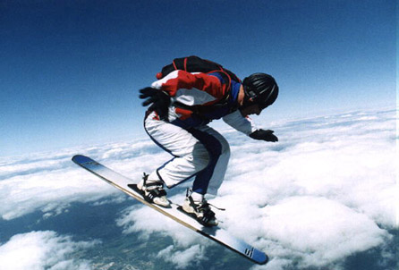

Додаток Л
Бейсджампінг
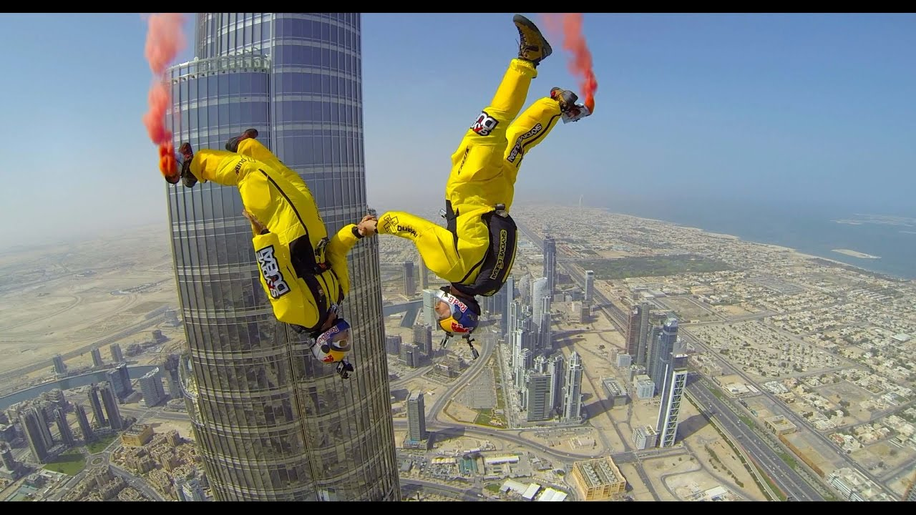

Додаток М
Повітроплавання
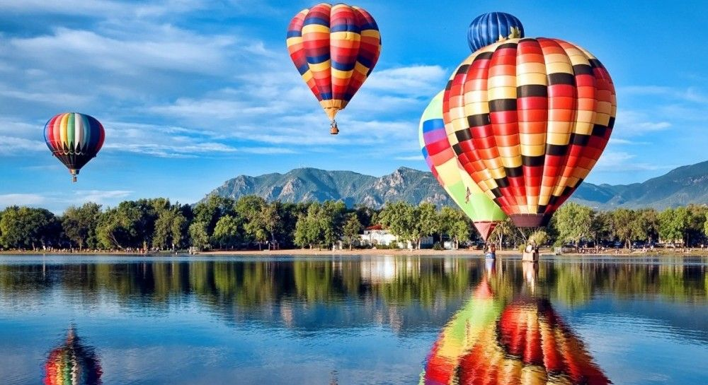

Додаток Н
Дельтапланеризм
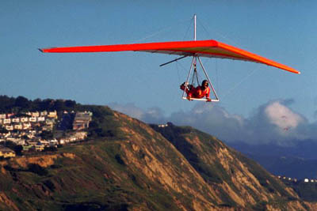

Додаток П
Спелеологія
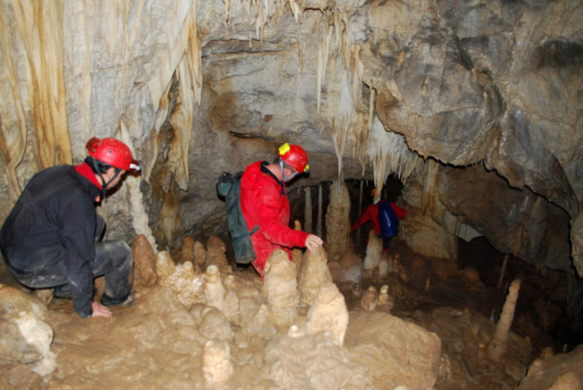

Додаток Р
Спелестологія
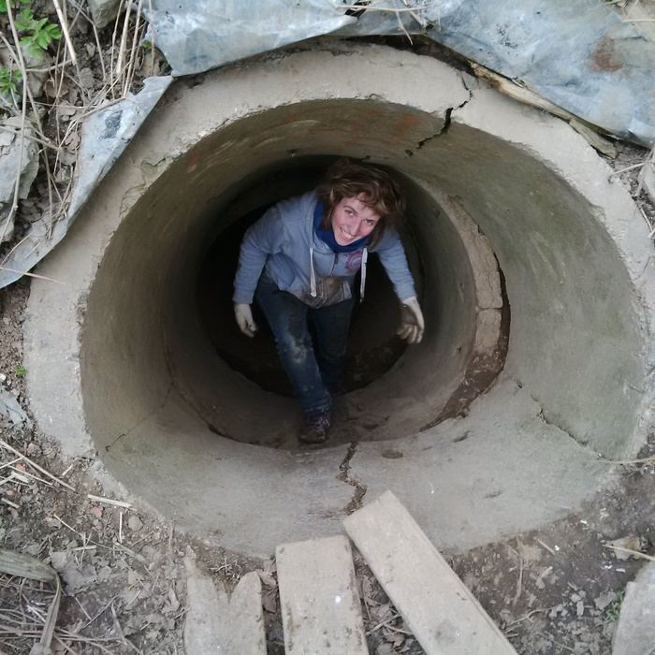

Додаток С
Сафарі-тур
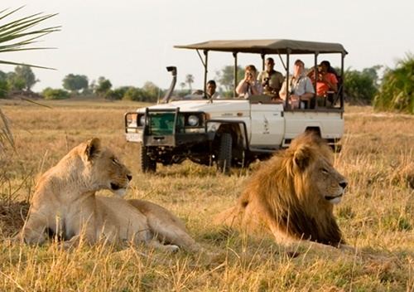

Додаток Т
Кінний туризм
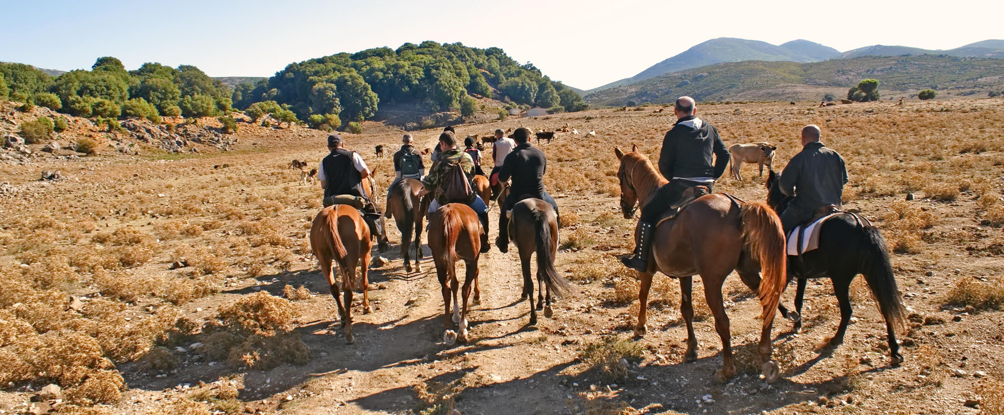

Додаток У
Велосипедний туризм
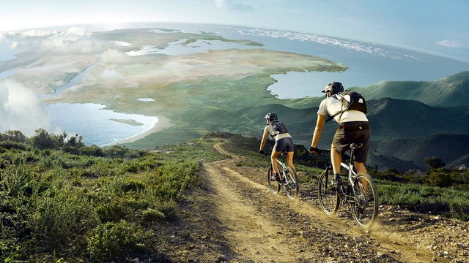

Додаток Ф
Альпінізм
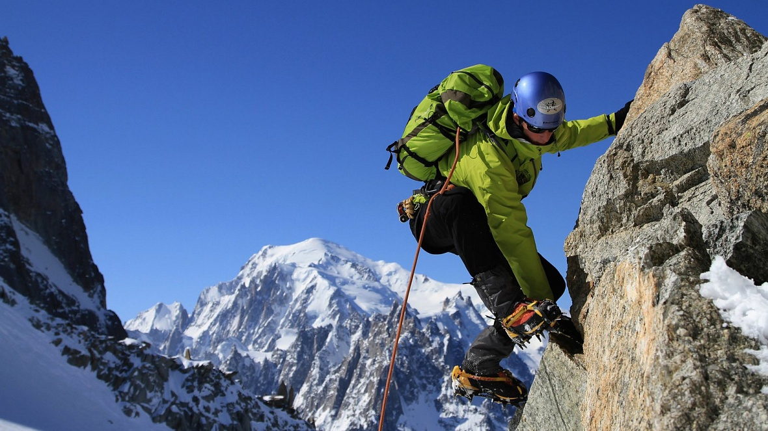

Додаток Х
Гірські лижі
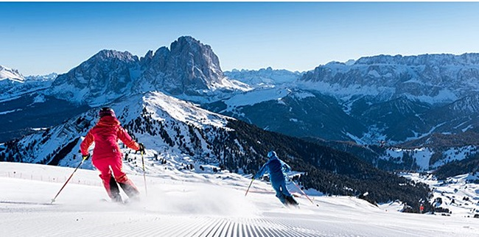

Додаток Ц
Сноубординг
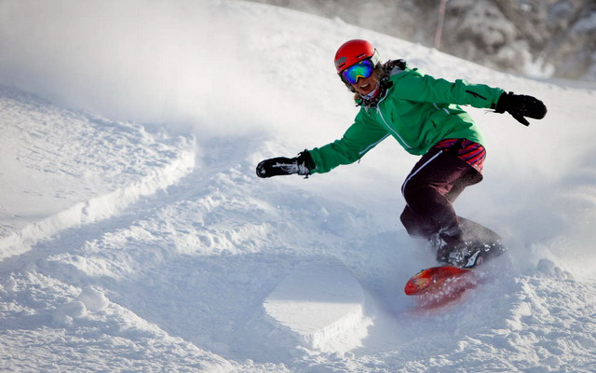

Додаток Ч
Кайтсерфінг
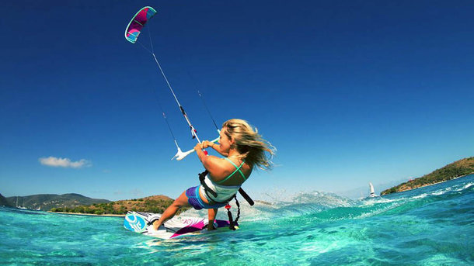

Додаток Ш
Джайлоо-туризм
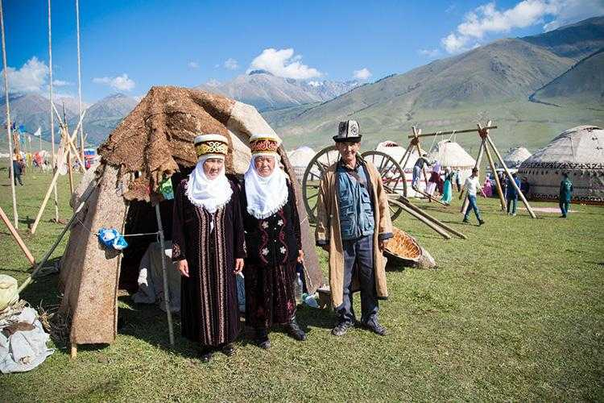

Додаток Щ
Військовий туризм
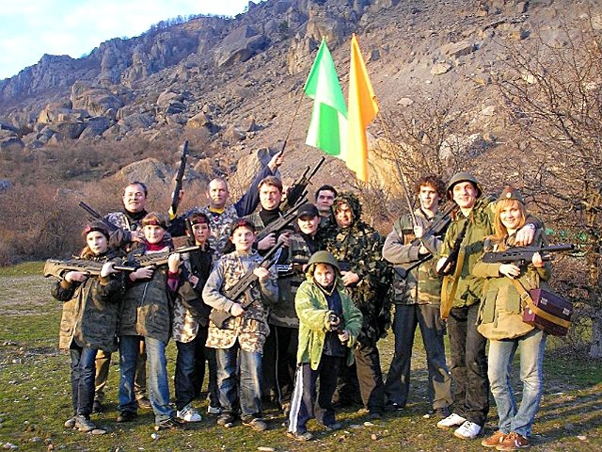

Додаток Ю
Катастрофічний туризм
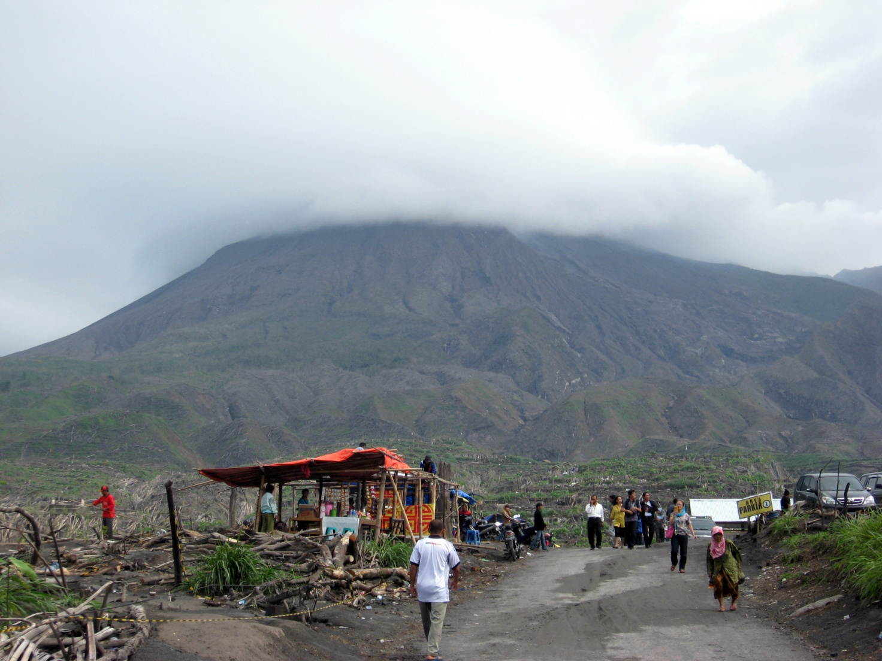

Додаток Я
Відвідування Чорнобильської АЕС
